招标编号：510122202100262

成都市双流区黄龙溪镇卫生院病人监护仪等一批医疗设备采购项目（第二次）

招 标 文 件

采购人：成都市双流区黄龙溪镇卫生院 | 共同编制
招标代理机构：四川政扬招标代理有限责任公司

中国·四川
二〇二一年

目 录

第一章 投标邀请 1
第二章 投标人须知 1
第三章 投标文件格式 24
第四章 投标人和投标产品的资格、资质性及其他类似效力要求 42
第五章 资格性审查要求 45
第六章 招标项目技术、服务、政府采购合同内容条款及其他商务要求 50
第七章 评标办法 75
第八章 政府采购合同 89

第一章 投标邀请
四川政扬招标代理有限责任公司受成都市双流区黄龙溪镇卫生院委托，拟对成都市双流区黄龙溪镇卫生院病人监护仪等一批医疗设备采购项目（第二次）进行国内公开招标，兹邀请符合本次招标要求的供应商参加投标。
一、招标编号：510122202100262。
二、招标项目：成都市双流区黄龙溪镇卫生院病人监护仪等一批医疗设备采购项目（第二次）。
三、资金来源：财政性资金。
四、招标项目简介：
本项目共1个包，采购成都市双流区黄龙溪镇卫生院病人监护仪等一批医疗设备（具体详见招标文件第六章）。
五、供应商参加本次政府采购活动，应当在提交投标文件前具备下列条件：
1、满足《中华人民共和国政府采购法》第二十二条规定；
2、落实政府采购政策需满足的资格要求：
2.1本项目专门面向中小企业采购(监狱企业、残疾人福利性单位均视同小微企业)，非中小企业制造的将视为无效投标。
3、本项目的特定资格要求：
3.1投标人须符合《医疗器械监督管理条例》要求并提供投标人经营该产品的经营许可/经营备案证明材料（注：①在有效期内；②复印件加盖公章。）；
3.2投标产品须符合《医疗器械注册管理办法》要求并提供产品的注册/备案证明材料（注：①在有效期内；②复印件加盖公章。）。
六、禁止参加本次采购活动的供应商
根据《关于在政府采购活动中查询及使用信用记录有关问题的通知》（财库〔2016〕125号）的要求，采购人/采购代理机构将通过“信用中国”网站（www.creditchina.gov.cn）、“中国政府采购网”网站（www.ccgp.gov.cn）等渠道查询供应商在采购公告发布之日前的信用记录并保存信用记录结果网页截图，拒绝列入失信被执行人名单、重大税收违法案件当事人名单、政府采购严重违法失信行为记录名单中的供应商报名参加本项目的采购活动（以联合体形式参加本项目采购活动，联合体成员存在不良信用记录的，视同联合体存在不良信用记录）。
七、招标文件获取：
招标文件获取时间：2021年09月23日9:00至2021年09月29日23：59（北京时间）
招标文件获取方式：投标人从“政府采购云平台”获取采购文件（网址：https://www.zcygov.cn）。登录政府采购云平台—项目采购—获取采购文件—申请获取采购文件。
提示：
（1）本项目招标文件免费获取。
（2）投标人只有在“政府采购云平台”完成获取招标文件申请并下载招标文件后才视作依法参与本项目。如未在“政府采购云平台”内完成相关流程，引起的投标无效责任自负。
（3）本项目为电子招标投标项目，投标人参与本项目全过程中凡涉及系统操作请详见《供应商政府采购项目电子交易操作指南》。（操作指南以政府采购云平台网站发布为准，获取方式详见：招标文件附件三-政府采购云平台使用介绍）
（4）政府采购云平台投标人注册地址：
https://middle.zcygov.cn/v-settle-front/registry
八、投标截止时间和开标时间：2021年10月13日10:30（北京时间）。
投标截止时间前，投标人应将加密的电子投标文件递交至“政府采购云平台”对应项目（包件）。
九、开标地点：
（1）本项目为不见面开标项目。
（2）开标地点：政府采购云平台(https://www.zcygov.cn)。
（3）本项目只接受投标人加密并递交至“政府采购云平台”的投标文件。
十、本投标邀请在四川政府采购网上以公告形式发布。
十一、供应商信用融资：
1、根据《四川省财政厅关于推进四川省政府采购供应商信用融资工作的通知》（川财采〔2018〕123号）文件要求，为助力解决政府采购中标、成交供应商资金不足、融资难、融资贵的困难，促进供应商依法诚信参加政府采购活动，有融资需求的供应商可根据四川政府采购网公示的银行及其“政采贷”产品，自行选择符合自身情况的“政采贷”银行及其产品，凭中标（成交）通知书向银行提出贷款意向申请（具体内容详见招标文件附件“川财采〔2018〕123号”）。
2、为有效缓解中小企业融资难、融资贵问题，成都市财政局、中国人民银行成都分行营业管理部制定了《成都市中小企业政府采购信用融资暂行办法》和《成都市级支持中小企业政府采购信用融资实施方案》，成都市范围内政府采购项目中标（成交）的中小微企业可向开展政府采购信用融资业务的银行提出融资申请（具体内容详见招标文件附件“成财采〔2019〕17号”、“成财采发〔2020〕20号”）。
3、在四川省、成都市确定的首期开展“政采贷”业务银行的基础上，双流区另有10家银行机构自愿开展政府采购信用融资业务，双流区银行机构名单如下：
1.成都银行双流支行
2.中国建设银行双流分行
3.交通银行双流分行
4.中国农业银行双流支行
5.成都农商银行双流支行
6.中国银行双流分行
7.上海银行成都双流支行
8.浙商银行成都双流支行
9.中国工商银行成都双流支行
10.中国邮政储蓄银行成都双流支行
十二、联系方式
采购人：成都市双流区黄龙溪镇卫生院
地 址：成都市双流区黄龙大道四段2840号
联系人：韩老师
电 话：028-85696656
采购代理机构：四川政扬招标代理有限责任公司
地 址：中国(四川)自由贸易试验区成都高新区益州大道中段722号3栋1单元603号（宇洲国际酒店603）
联系人：颜先生/廖女士
电 话：028-62039722
传 真：028-62039722
电子邮件：zx@sczy8888.cn

第二章 投标人须知

一、投标人须知附表
序号 | 条款名称 | 说明和要求
1 | 采购预算  （实质性要求） | 预算金额：人民币40万元；  采购计划备案号为：（2021）0728号；  超过采购预算的投标为无效投标。
 | 最高限价  （实质性要求） | 最高限价：人民币40万元；  超过最高限价的报价为无效投标。
2 | 不正当竞争预防措施  （实质性要求） | 评标委员会认为投标人的报价明显低于其他通过符合性审查投标人的报价，有可能影响产品质量或者不能诚信履约的，应当要求其在评标现场合理的时间内提供书面说明，必要时提交相关证明材料；投标人不能证明其报价合理性的，评标委员会应当将其作为无效投标处理。  注：投标人提交的书面说明、相关证明材料（如涉及），应当加盖投标人（法定名称）电子印章，在评标委员会要求的时间内通过政府采购云平台进行递交，否则无效（给予供应商澄清、说明的时间不得少于30分钟，供应商已明确表示澄清、说明完毕的除外）。如因系统故障（包括组织场所停电、断网等）导致系统无法使用的，由投标人按评标委员会的要求进行澄清或者说明。
3 | 进口产品 | 本项目拒绝进口产品参与竞争，供应商以进口产品投标时，将按无效投标处理。
4 | 小微企业（监狱企业、残疾人福利性单位视同小微企业）价格扣除  （本项目不适用） | 一、小微企业（监狱企业、残疾人福利性单位均视同小微企业）价格扣除  1、根据《政府采购促进中小企业发展管理办法》（财库〔2020〕46号）的规定，对于经主管预算单位统筹后未预留份额专门面向中小企业采购的采购项目，以及预留份额项目中的非预留部分采购包，对符合规定的小微企业报价给予10%的扣除，用扣除后的价格参加评审。  2、参加政府采购活动的中小企业提供《中小企业声明函》原件，未提供的，视为放弃享受小微企业价格扣除优惠政策。  3、接受大中型企业与小微企业组成联合体或者允许大中型企业向一家或者多家小微企业分包的采购项目，对于联合协议或者分包意向协议约定小微企业的合同份额占到合同总金额 30%以上的，采购人、采购代理机构应当对联合体或者大中型企业的报价给予3%的扣除，用扣除后的价格参加评审。  联合体各方均为小型、微型企业的，联合体视同为小型、微型企业享受规定的扶持政策。组成联合体的大中型企业和其他自然人、法人或者其他组织，与小型、微型企业之间不得存在投资关系。  4、参加政府采购活动的残疾人福利性单位应当提供《残疾人福利性单位声明函》原件，未提供的，视为放弃享受小微企业价格扣除优惠政策。  5、参加政府采购活动的监狱企业提供由省级以上监狱管理局、戒毒管理局(含新疆生产建设兵团)出具的属于监狱企业的证明文件，未提供的，视为放弃享受小微企业价格扣除优惠政策。  6、符合中小企业划分标准的个体工商户，在政府采购活动中视同中小企业。
5 | 节能、环保及无线局域网产品政府采购政策 | 一、节能、环保产品政府采购政策：  根据《财政部 发展改革委 生态环境部 市场监管总局关于调整优化节能产品、环境标志产品政府采购执行机制的通知》（财库〔2019〕9号）相关要求，依据品目清单和认证证书实施政府优先采购和强制采购。本项目采购的产品属于品目清单范围的，依据国家确定的认证机构出具的、处于有效期之内的节能产品、环境标志产品认证证书，对获得证书的产品实施政府优先采购或强制采购。  本项目采购的产品属于品目清单强制采购范围的，供应商应按上述要求提供产品认证证书复印件并加盖供应商单位公章，否则投标无效。（实质性要求）  本项目采购的产品属于品目清单优先采购范围的，按照第七章《综合评分明细表》的规则进行加分。  注：对政府采购节能产品、环境标志产品实施品目清单管理。财政部、发展改革委、生态环境部等部门确定实施政府优先采购和强制采购的产品类别，以品目清单的形式发布并适时调整。  二、无线局域网产品政府采购政策：  本项目采购的产品属于中国政府采购网公布的《无线局域网认证产品政府采购清单》的，按照第七章《综合评分明细表》的规则进行加分。
6 | 评标情况公告 | 所有供应商投标文件资格性、符合性检查情况、采用综合评分法时的总得分和分项汇总得分情况、评标结果等将在四川政府采购网上采购结果公告栏中予以公告。
7 | 投标保证金 | 本项目不收取投标保证金。
8 | 履约保证金 | 本项目不收取履约保证金。
9 | 合同分包  （实质性要求） | 本项目不接受合同分包。
10 | 采购项目具体事项/采购文件内容咨询 | 联系人：颜先生  联系电话：028-62039722
11 | 开标、评标工作咨询 | 联系人：颜先生  联系电话：028-62039722
12 | 中标通知书领取 | 在四川政府采购网公告中标结果同时发出中标通知书，中标供应商自行登录政府采购云平台下载中标通知书。
13 | 供应商询问 | 根据委托代理协议约定，供应商质疑由采购代理机构负责答复。  联 系 人：何先生  联系电话：028-62556122  地址：中国(四川)自由贸易试验区成都高新区益州大道中段722号3栋1单元603号。  注：根据《中华人民共和国政府采购法》等规定，供应商质疑不得超出采购文件、采购过程、采购结果的范围,供应商针对同一采购程序环节的质疑应在法定质疑期内一次性提出。
134 | 供应商质疑 | 根据委托代理协议约定，供应商质疑由采购代理机构负责答复。  联 系 人：何先生  联系电话：028-62556122  地址：中国(四川)自由贸易试验区成都高新区益州大道中段722号3栋1单元603号。  注：根据《中华人民共和国政府采购法》等规定，供应商质疑不得超出采购文件、采购过程、采购结果的范围,供应商针对同一采购程序环节的质疑应在法定质疑期内一次性提出。
15 | 供应商投诉 | 投诉受理单位：本采购项目同级财政部门，即成都市双流区财政局。  联系电话：028-85804726。  地址：成都市双流区东升街道电视塔路二段36号。
16 | 政府采购合同  公告备案 | 政府采购合同签订之日起2个工作日内，采购人应将政府采购合同在四川政府采购网公告；政府采购合同签订之日起七个工作日内，政府采购合同将向本采购项目同级财政部门备案。
17 | 招标服务费 | 按定额人民币6,000.00元向供应商收取，供应商在领取成交通知书前以现金或转账方式向代理机构缴纳代理服务费。  服务费交纳账户：  开户名称：四川政扬招标代理有限责任公司；  开户银行：中国建设银行股份有限公司成都高新支行；  账号：51050140613700004475
18 | 承诺提醒 | 关于供应商依法缴纳税收和社会保障资金的相关承诺，项目采购活动结束后，采购人或采购代理机构如有必要将核实供应商所作承诺真实性，如提供虚假承诺将报告监管部门严肃追究法律责任。
19 | 联合体（实质性要求） | 本项目不允许联合体参加。
20 | 现场考察或标前答疑会 | 现场考察或标前答疑会：本项目不组织。
21 | 温馨提示 | 供应商需准备全流程所必需的硬件设备包括电脑（版本 win7 64位及以上）、麦克风、摄像头、CA证书等。建议使用同一台电脑完成投标、评标相关事宜，推荐安装 chrome 浏览器，且解密CA必须和加密CA为同一把。
22 | 商品包装（实质性要求） | 供应商提供的产品涉及商品包装或快递包装的，须严格按照财政部等三部门联合印发《商品包装政府采购需求标准（试行）》、《快递包装政府采购需求标准（试行）》的通知（财办库[2020]123号）要求执行。（提供承诺函）
23 | 备注 | - 本表内容是对本项目《招标文件》的补充、修改和完善，如与《招标文件》其他内容存在不一致，以本表为准；  - 本项目所涉及的公章（鲜章）均为电子印章。

二、总 则

1. 适用范围
1.1 本招标文件仅适用于本次招标采购项目。

2. 有关定义
2.1 “采购人”系指依法进行政府采购的国家机关、事业单位、团体组织。本次招标的采购人是成都市双流区黄龙溪镇卫生院 。
2.2 “采购代理机构” 系指根据采购人的委托依法办理招标事宜的采购机构。本次招标的采购代理机构是四川政扬招标代理有限责任公司。
2.3 “招标采购单位”系指“采购人”和“采购代理机构”的统称。
2.4 “投标人”系指获取了招标文件拟参加投标和向采购人提供货物及相应服务的供应商。

3. 合格的投标人
合格的投标人应具备以下条件：
（1）本招标文件规定的供应商资格条件；
（2）遵守国家有关的法律、法规、规章和其他政策制度；
（3）按照招标文件第一章第六条要求规定获取了招标文件。

4. 投标费用（实质性要求）
投标人参加投标的有关费用由投标人自行承担。

5. 充分、公平竞争保障措施（实质性要求）
5.1 提供相同品牌产品处理。
5.1.1 非单一产品采购项目中，采购人根据采购项目技术构成、产品价格比重等合理确定核心产品。多家投标人提供的任一核心产品品牌相同的，视为提供相同品牌产品。本采购项目核心产品为：病人监护仪、全数字多道心电图机、急救呼吸机、医用冷藏箱。
5.1.2 采用综合评分法的采购项目。
提供相同品牌产品且通过资格审查、符合性审查的不同投标人参加同一合同项下投标的，按一家投标人计算，评审后得分最高的同品牌投标人获得中标人推荐资格；评审得分相同的，由采购人采取随机抽取方式确定一个投标人获得中标人推荐资格，其他同品牌投标人不作为中标候选人。
5.2 利害关系供应商处理。单位负责人为同一人或者存在直接控股、管理关系的不同供应商不得参加同一合同项下的政府采购活动。采购项目实行资格预审的，单位负责人为同一人或者存在直接控股、管理关系的不同供应商可以参加资格预审，但只能由供应商确定其中一家符合条件的供应商参加后续的政府采购活动，否则，其投标文件作为无效处理。
5.3 前期参与供应商处理。为采购项目提供整体设计、规范编制或者项目管理、监理、检测等服务的供应商，不得再参加该采购项目的其他采购活动。供应商为采购人、采购代理机构在确定采购需求、编制采购文件过程中提供咨询论证，其提供的咨询论证意见成为采购文件中规定的供应商资格条件、技术服务商务要求、评标因素和标准、政府采购合同等实质性内容条款的，视同为采购项目提供规范编制。
5.4 利害关系代理人处理。2家以上的供应商不得在同一合同项下的采购项目中，同时委托同一个自然人、同一家庭的人员、同一单位的人员作为其代理人，否则，其投标文件作为无效处理。

三、招标文件

6．招标文件的构成
招标文件是供应商准备投标文件和参加投标的依据，同时也是评标的重要依据，具有准法律文件性质。招标文件用以阐明招标项目所需的资质、技术、服务及报价等要求、招标投标程序、有关规定和注意事项以及合同主要条款等。本招标文件包括以下内容：
（一）投标邀请；
（二）投标人须知；
（三）投标文件格式；
（四）投标人和投标产品的资格、资质性及其他类似效力要求；
（五）资格性审查要求；
（六）招标项目技术、服务、政府采购合同内容条款及其他商务要求；
（七）评标办法；
（八）合同主要条款。

7. 招标文件的澄清和修改
7.1 招标采购单位可以依法对招标文件进行澄清或者修改。
7.2 招标采购单位对已发出的招标文件进行澄清或者修改，应当以书面形式将澄清或者修改的内容通知所有购买了招标文件的供应商，同时在四川政府采购网上发布更正公告。该澄清或者修改的内容为招标文件的组成部分，澄清或者修改的内容可能影响投标文件、资格预审申请文件编制的，采购人或者采购代理机构发布公告并书面通知供应商的时间，应当在投标截止时间至少１５日前、提交资格预审申请文件截止时间至少３日前；不足上述时间的，应当顺延提交投标文件、资格预审申请文件的截止时间。
7.3 投标人应于投标文件递交截止时间之前在四川政府采购网查询本项目的更正公告，以保证其对招标文件做出正确的响应。供应商未按要求下载相关文件，或由于未及时关注更正公告的信息造成的后果，其责任由供应商自行负责。
更正通知通过政府采购云平台通知所有获取招标文件的潜在供应商。
7.4 投标人认为需要对招标文件进行澄清或者修改的，可以以书面形式向招标采购单位提出申请，但招标采购单位可以决定是否采纳投标人的申请事项。

8. 答疑会和现场考察
8.1 根据采购项目和具体情况，招标采购单位认为有必要，可以在招标文件提供期限截止后，组织已获取招标文件的潜在投标人现场考察或者召开开标前答疑会。
现场考察或标前答疑会时间：本项目不组织。
现场考察或标前答疑会地点：本项目不组织。
8.2 供应商考察现场所发生的一切费用由供应商自己承担。

四、投标文件

9．投标文件的语言
9.1 投标人提交的投标文件以及投标人与招标采购单位就有关投标的所有来往书面文件均须使用中文。投标文件中如附有外文资料，主要部分对应翻译成中文并加盖投标人公章后附在相关外文资料后面。未翻译的外文资料，评标委员会可将其视为无效材料。
9.2 翻译的中文资料与外文资料如果出现差异和矛盾时，以中文为准。涉嫌虚假响应的按照相关法律法规处理。
9.3 如因未翻译而造成的废标，由投标人承担。

10．计量单位（实质性要求）
除招标文件中另有规定外，本次采购项目所有合同项下的投标均采用国家法定的计量单位。

11. 投标货币（实质性要求）
本次招标项目的投标均以人民币报价。

12. 联合体投标（本项目不适用）
联合体各方应当共同与采购人签订采购合同，就采购合同约定的事项对采购人承担连带责任。

13. 知识产权（实质性要求）
13.1 投标人应保证在本项目使用的任何产品和服务（包括部分使用）时，不会产生因第三方提出侵犯其专利权、商标权或其它知识产权而引起的法律和经济纠纷，如因专利权、商标权或其它知识产权而引起法律和经济纠纷，由投标人承担所有相关责任。
13.2 采购人享有本项目实施过程中产生的知识成果及知识产权。
13.3 投标人如欲在项目实施过程中采用自有知识成果，投标人需提供开发接口和开发手册等技术文档，并承诺提供无限期技术支持，采购人享有永久使用权（含采购人委托第三方在该项目后续开发的使用权）。
13.4 如采用投标人所不拥有的知识产权，则在投标报价中必须包括合法获取该知识产权的相关费用。

14．投标文件的组成
投标人应按照招标文件的规定和要求编制投标文件。投标人编写的投标文件应至少包括下列两部分文件：
文件一：资格性投标文件
严格按照第四、五章要求提供相关资格、资质性及其他类似效力要求的相关证明材料。
文件二：其他响应性投标文件
严格按照招标文件要求提供以下五个方面的相关材料：
- 报价部分。
1、投标人按照招标文件要求填写的“开标一览表”、“报价明细表”（如涉及）。
2、本次招标报价要求：
（1）投标人的报价是投标人响应招标项目要求的全部工作内容的价格体现，包括投标人完成本项目所需的一切费用（实质性要求）。
（2）投标人每种货物只允许有一个报价，并且在合同履行过程中是固定不变的，任何有选择或可调整的报价将不予接受，并按无效投标处理（实质性要求）。
（3）在本次投标之前一周年内，投标人本次投标中对同一品牌同一型号相同配置的产品报价与其在中国境内其他地方的最低报价比例不得高于20%。（实质性要求）。
（二）技术部分。投标人按照招标文件要求做出的技术应答，主要是针对招标项目的技术指标、参数和技术要求做出的实质性响应和满足。投标人的技术应答包括下列内容（如涉及）：
（1）投标产品的品牌、型号、配置；
（2）投标产品本身的详细的技术指标和参数（应当尽可能提供检测报告、产品使用说明书、用户手册等材料予以佐证）；
（3）技术方案、项目实施方案；
（4）投标产品技术参数表；
（5）产品彩页资料；
（6）产品工作环境条件；
（7）产品验收标准和验收方法；
（8）产品验收清单（注明各部件的品名、数量、价格、规格型号和原产地或生产厂家）。
（9）投标人认为需要提供的文件和资料。
（三）商务部分。投标人按照招标文件要求提供的有关文件及优惠承诺。包括以下内容（如涉及）：
（1）投标函；
（2）证明投标人业绩和荣誉的有关材料复印件；
（3）商务应答表；
（4）其他投标人认为需要提供的文件和资料。
（四）售后服务。投标人按照招标文件中售后服务要求作出的积极响应和承诺。包括以下内容（如涉及）：
（1）产品制造厂家或投标人设立的售后服务机构网点清单、服务电话和维修人员名单；
（2）说明投标产品的保修时间、保修期内的保修内容与范围、维修响应时间等。分别提供产品制造厂家和投标人的服务承诺和保障措施；
（3）培训措施：说明培训内容及培训的时间、地点、目标、培训人数、收费标准和办法；
（4）其他有利于用户的服务承诺。
（五）其他部分。投标人按照招标文件要求作出的其他应答和承诺。

15．投标文件格式
15.1 投标人应执行招标文件第三章的规定要求。第三章格式中“注”的内容，投标人可自行决定是否保留在投标文件中，未保留的视为投标人默认接受“注”的内容。
15.2 对于没有格式要求的投标文件由投标人自行编写。

16．投标有效期（实质性要求）
16.1 本项目投标有效期为投标截止时间届满后90天（投标有效期从提交投标文件的截止之日起算）。投标人投标文件中必须载明投标有效期，投标文件中载明的投标有效期可以长于招标文件规定的期限，但不得短于招标文件规定的期限。否则，其投标文件将作为无效投标处理。
16.2 因不可抗力事件，采购人可于投标有效期届满之前与投标人协商延长投标有效期。投标人拒绝延长投标有效期的，不得再参与该项目后续采购活动，但由此给投标人造成的损失，采购人可以自主决定是否可以给予适当补偿。投标人同意延长投标有效期的，不能修改投标文件。
16.3 因采购人采购需求作出必要调整，采购人可于投标有效期届满之前与投标人协商延长投标有效期。投标人拒绝延长投标有效期的，不得再参与该项目后续采购活动，但由此给投标人造成的损失，采购人应当予以赔偿或者合理补偿。投标人同意延长投标有效期的，不能修改投标文件。

17．投标文件的制作和签章、加密
17.1 本项目实行电子投标。投标人应先安装“政采云投标客户端”。（政府采购云平台—CA管理—绑定CA—下载驱动—“政采云投标客户端”立即下载）。投标人应按招标文件要求，通过“政采云投标客户端”制作、确认、加密并提交投标文件。
17.2 资格性投标文件、其他响应性投标文件封面均应加盖投标人（法定名称）电子印章，不得使用投标人专用章（如经济合同章、投标专用章等）或下属单位印章代替。（实质性要求）
17.3 投标人应使用CA数字证书对投标文件进行加密。
17.4 招标文件若有修改，投标人根据修改后的招标文件制作或修改并递交投标文件。
17.5 使用“政府采购云平台”需要提前申领CA数字证书及电子印章，请自行前往四川CA、CFCA、天威CA、北京CA、重庆CA、山西CA、浙江汇信CA、天谷CA、国信CA、山东CA、新疆CA、乌海CA等统一认证服务点办理，只需办理其中一家CA数字证书及签章（提示：办理时请说明参与成都市政府采购项目）。投标人应及时完成在“政府采购云平台”的注册及CA账号绑定，确保顺利参与电子投标。
17.6本次招标要求的复印件是指对图文进行复制后的文件，包括扫描、复印、影印等方式复制的材料。

18．投标文件的递交
18.1 投标人应当在投标文件递交截止时间前，将编制完成并且已加密的电子投标文件成功递交至“政府采购云平台”。
18.2投标人应充分考虑递交文件的不可预见因素，在投标截止时间后将无法递交。

19.投标文件的补充、修改或撤回
19.1投标截止时间前，投标人可对已递交的投标文件进行补充、修改或撤回。补充或者修改投标文件的，应当先行撤回已递交的投标文件，在“政采云投标客户端”补充、修改投标文件并加密后重新递交。撤回投标文件进行补充、修改，在投标截止时间前未重新递交的，视为撤回投标文件。
19.2投标截止时间后，投标人不得对其递交的投标文件做任何补充、修改。

20.投标文件的解密
投标人登录政府采购云平台，点击“项目采购—开标评标”模块，进入本项目“开标大厅”，等待代理机构开启解密后，进行线上解密。除因系统发生故障（包括组织场所停电、断网等）导致投标文件无法按时解密外，投标文件未按时解密的作为无效投标处理。

五、开标和中标

21．开标及开标程序
21.1本项目为不见面开标项目。（递交电子投标文件的投标人不足3家的，不予开标。）
21.2开标准备工作。投标人需在开标当日、投标截止时间前登录“政府采购云平台”，通过本项目“开标大厅”参与不见面开标。登录政府采购云平台—项目采购—开标评标—开标大厅（确保进入本项目开标大厅）。
提示：投标人未按时登录不见面开标系统，错过开标解密时间的，由投标人自行承担不利后果。
21.3解密投标文件。等待代理机构开启解密后，投标人进行线上解密。开启解密后，投标人应在60分钟内，使用加密该投标文件的CA数字证书在线完成投标文件的解密。除因系统故障（包括组织场所停电、断网等）导致系统无法使用外，投标人在规定的解密时间内，未成功解密的投标文件将视为无效投标文件。
21.4确认开标记录。解密时间截止或者所有投标人投标文件均完成解密后（以发生在先的时间为准），由“政府采购云平台”系统展示投标人名称、投标文件解密情况、投标报价等唱标内容。如成功解密投标文件的投标人不足三家的，则只展示投标人名称、投标文件解密情况。投标人对开标记录（包含解密情况、投标报价、其他情况等）在规定时间内确认，如未确认，视为认可开标记录。
21.5投标人电脑终端等硬件设备和软件系统配置：投标人电脑终端等硬件设备和软件系统配置应符合电子投标（含不见面开标大厅）投标人电脑终端配置要求并运行正常，投标人承担因未尽职责产生的不利后果。
21.6因组织场所断电、断网、系统故障或其他不可抗力等因素导致不见面开标系统无法正常运行的，开标活动中止或延迟，待系统恢复正常后继续进行开标活动。
21.7不见面开标过程中，各方主体均应遵守互联网有关规定，不得发表与交易活动无关的言论。

22．开评标过程存档
开标和评标过程进行全过程电子监控，并将电子监控资料存储介质留存归档。

23.评标情况公告
所有供应商投标文件资格性、符合性检查情况、采用综合评分法时的总得分和分项汇总得分情况、评标结果等将在四川政府采购网上采购结果公告栏中予以公告。

24.采购人确定中标人过程中，发现中标候选人有下列情形之一的，应当不予确定其为中标人：
（1）发现中标候选人存在禁止参加本项目采购活动的违法行为的；
（2）中标候选人因不可抗力，不能继续参加政府采购活动；
（3）中标候选人无偿赠与或者低于成本价竞争；
（4）中标候选人提供虚假材料；
（5）中标候选人恶意串通。

25.中标通知书
25.1 中标通知书为签订政府采购合同的依据之一，是合同的有效组成部分。
25.2 中标通知书对采购人和中标人均具有法律效力。中标通知书发出后，采购人改变中标结果，或者中标人无正当理由放弃中标的，应当承担相应的法律责任。
25．3中标人的投标文件本应作为无效投标处理或者有政府采购法律法规规章制度规定的中标无效情形的，招标采购单位在取得有权主体的认定以后，将宣布发出的中标通知书无效，并收回发出的中标通知书（中标人也应当缴回），依法重新确定中标人或者重新开展采购活动。
25.4在四川政府采购网公告中标结果同时发出中标通知书，中标供应商自行登录政府采购云平台下载中标通知书。

六、签订及履行合同和验收

26.签订合同
26.1 中标人应在中标通知书发出之日起三十日内与采购人签订采购合同。由于中标人的原因逾期未与采购人签订采购合同的，将视为放弃中标，取消其中标资格并将按相关规定进行处理。
26.2 采购人不得向中标人提出任何不合理的要求，作为签订合同的条件，不得与中标人私下订立背离合同实质性内容的任何协议，所签订的合同不得对招标文件和中标人投标文件确定的事项进行实质性修改。
26.3 中标人拒绝与采购人签订合同的，采购人可以按照评审报告推荐的中标候选人名单排序，确定下一候选人为中标供应商，也可以重新开展政府采购活动。

27. 合同分包（实质性要求）
27.1本项目合同接受分包与否，以“投标人须知附表”勾选项为准。
27.2 中小企业依据《政府采购促进中小企业发展管理办法》（财库〔2020〕46号）规定的政策获取政府采购合同后，小型、微型企业不得分包或转包给大型、中型企业，中型企业不得分包或转包给大型企业。

28.合同转包（实质性要求）
本采购项目严禁中标人将任何政府采购合同义务转包。本项目所称转包，是指中标人将政府采购合同义务转让给第三人，并退出现有政府采购合同当事人双方的权利义务关系，受让人（即第三人）成为政府采购合同的另一方当事人的行为。
中标人转包的，视同拒绝履行政府采购合同义务，将依法追究法律责任。

29. 补充合同
采购合同履行过程中，采购人需要追加与合同标的相同的货物或者服务的，在不改变合同其他条款的前提下，可以与中标供应商协商签订补充合同，但所有补充合同的采购金额不得超过原合同采购金额的百分之十，该补充合同应当在原政府采购合同履行过程中，不得在原政府采购合同履行结束后，且采购货物、工程和服务的名称、价格、履约方式、验收标准等必须与原政府采购合同一致。

30. 履约保证金（本项目不收取）
30.1 中标人应在合同签订之前交纳招标文件规定数额的履约保证金。
30.2 如果中标人在规定的合同签订时间内，没有按照招标文件的规定交纳履约保证金，且又无正当理由的，将视为放弃中标。

31.合同公告
采购人应当自政府采购合同签订之日起2个工作日内，将政府采购合同在省级以上人民政府财政部门指定的媒体上公告（四川政府采购网），但政府采购合同中涉及国家秘密、商业秘密的内容除外。

32.合同备案
采购人应当将政府采购合同副本自签订之日起七个工作日内通过四川政府采购网报同级财政部门备案。

33.履行合同
33.1 中标人与采购人签订合同后，合同双方应严格执行合同条款，履行合同规定的义务，保证合同的顺利完成。
33.2 在合同履行过程中，如发生合同纠纷，合同双方应按照《中华人民共和国民法典》的有关规定进行处理。

34.验收
34.1本项目采购人及其委托的采购代理机构将严格按照《财政部关于进一步加强政府采购需求和履约验收管理的指导意见》（财库〔2016〕205号）等政府采购相关法律法规的要求进行验收。
34.2 验收结果合格的，中标人凭验收报告办理相关手续；验收结果不合格的，将不予支付采购资金，还可能会报告本项目同级财政部门按照政府采购法律法规有关规定给予行政处罚。

35.资金支付
采购人将按照政府采购合同规定，及时向中标供应商支付采购资金。本项目采购资金付款详见第六章商务要求中付款方式。

七、投标纪律要求

36. 投标人纪律要求
投标人应当遵循公平竞争的原则，不得恶意串通，不得妨碍其他投标人的竞争行为，不得损害采购人或者其他投标人的合法权益。
在评标过程中发现投标人有上述情形的，评标委员会应当认定其投标无效，并书面报告本级财政部门。

37. 投标人参加本项目投标不得有下列情形：
（1）提供虚假材料谋取中标；
（2）采取不正当手段诋毁、排挤其他投标人；
（3）与招标采购单位、其他投标人恶意串通；
（4）向招标采购单位、评标委员会成员行贿或者提供其他不正当利益；
（5）在招标过程中与招标采购单位进行协商谈判；
（6）中标或者成交后无正当理由拒不与采购人签订政府采购合同；
（7）未按照采购文件确定的事项签订政府采购合同；
（8）将政府采购合同转包或者违规分包；
（9）提供假冒伪劣产品；
（10）擅自变更、中止或者终止政府采购合同；
（11）拒绝有关部门的监督检查或者向监督检查部门提供虚假情况；
（12）法律法规规定的其他情形。
投标人有上述情形的，按照规定追究法律责任，具备（1）-（10）条情形之一的，同时将取消中标资格或者认定中标无效。

38. 投标人有下列情形之一的，视为投标人串通投标，其投标无效：
（1）不同投标人的投标文件由同一单位或者个人编制；
（2）不同投标人委托同一单位或者个人办理投标事宜；
（3）不同投标人的投标文件载明的项目管理成员或者联系人员为同一人；
（4）不同投标人的投标文件异常一致或者投标报价呈规律性差异；
（5）不同投标人的投标文件相互混装；
（6）不同投标人的投标保证金从同一单位或者个人的账户转出。

八、询问、质疑和投诉

39．询问、质疑、投诉的接收和处理严格按照《中华人民共和国政府采购法》、《中华人民共和国政府采购法实施条例》、《政府采购货物和服务招标投标管理办法》、《政府采购质疑和投诉办法》、《财政部关于加强政府采购供应商投诉受理审查工作的通知》和《四川省政府采购供应商投诉处理工作规程》的规定办理（详细规定请在四川政府采购网政策法规模块查询）。

九、其他

40. 本招标文件中所引相关法律制度规定，在政府采购中有变化的，按照变化后的相关法律制度规定执行。本章和第七章中“1.总则、2.评标方法、3.评标程序”规定的内容条款，在本项目投标截止时间届满后，因相关法律制度规定的变化导致不符合相关法律制度规定的，直接按照变化后的相关法律制度规定执行，本招标文件不再做调整。

41．（实质性要求）国家或行业主管部门对采购产品的技术标准、质量标准和资格资质条件等有强制性规定的，必须符合其要求。

第三章 投标文件格式

一、本章所制投标文件格式，除格式中明确将该格式作为实质性要求的，一律不具有强制性。
二、本章所制投标文件格式有关表格中的备注栏，由投标人根据自身投标情况作解释性说明，不作为必填项。
三、本章所制投标文件格式中需要填写的相关内容事项，可能会与本采购项目无关，在不改变投标文件原义、不影响本项目采购需求的情况下，投标人可以不予填写，但应当注明。
四、提示本章中格式1-1、2-1封面，盖章为实质性要求，格式内容不作实质性要求。按照招标文件第二章17．2要求，加盖投标人（法定名称）电子印章。

第一部分 “资格性投标文件”格式
格式1-1
封面：

xxxxx项目

资格性投标文件

投 标 人 名 称（电子印章）：
采购项目编号：

投标时间：年 月 日

格式1-2

一、承诺函

XXXX（采购代理机构名称）：
我单位作为本次采购项目的投标人，根据招标文件要求，现郑重承诺如下：
具备《中华人民共和国政府采购法》第二十二条第一款和本项目规定的条件：
（一）具有独立承担民事责任的能力；
（二）具有良好的商业信誉和健全的财务会计制度；
（三）具有履行合同所必需的设备和专业技术能力；
（四）有依法缴纳税收和社会保障资金的良好记录；
（五）参加政府采购活动前三年内，在经营活动中没有重大违法记录；
（六）法律、行政法规规定的其他条件；
（七）根据采购项目提出的特殊条件。
（八）未组成联合体参与本项目。
本单位对上述承诺的内容事项真实性负责。如经查实上述承诺的内容事项存在虚假，我单位愿意接受以提供虚假材料谋取中标追究法律责任。

投标人名称：XXXX。
日 期：XXXX。
格式1-3

二、投标人和投标产品其他资格、资质性及其他类似效力要求的相关证明材料
注：投标人应按招标文件第五章相关要求提供佐证材料，有格式要求的从其要求，无格式要求的格式自拟。

格式1-4

三、承诺函(如涉及)

XXXX（采购代理机构名称）：
我单位作为本次采购项目的投标人，现郑重承诺如下：
根据本项目招标文件第四章资格证明要求中第 项，我单位应具备 （备案、登记、其他证照）。但因我单位所在地已对上述备案、登记、其他证照实行“多证合一”，故在此次采购活动中提供满足资格要求： （营业执照中对该备案、登记、其他证照的描述）的“多证合一”营业执照。

我单位对上述承诺的内容事项真实性负责。如经查实上述承诺内容存在虚假，我单位愿意接受以提供虚假材料谋取成交追究法律责任。

投标人名称：XXXX。
日 期：XXXX。
注：1.根据国务院办公厅关于加快推进“多证合一”改革的指导意见（国办发【2017】41号）等政策要求，若资格要求涉及的登记、备案等有关事项和各类证照已实行多证合一导致供应商无法提供该类证明材料的，供应商须提供该承诺。
2.若已提供资格要求涉及的登记、备案等有关事项和各类证照的证明材料，无需提供该承诺。
3.若本项目资格要求不涉及，无需提供该承诺。

格式1-5

四、中小企业声明函(货物)

本公司郑重声明，根据《政府采购促进中小企业发展管理办法》（财库〔2020〕46 号）的规定，本公司参加 （单位名称） 的 （项目名称） 采购活动，提供的货物全部由符合政策要求的中小企业制造。相关企业（含联合体中的中小企业、签订分包意向协议的中小企业）的具体情况如下：
1. （标的名称） ，属于 （采购文件中明确的所属行业） ；制造商为 （企业名称） ，从业人员 人，营业收入为 万元，资产总额为 万元，属于 （中型企业、小型企业、微型企业） ；
2. （标的名称） ，属于 （采购文件中明确的所属行业） ；制造商为 （企业名称） ，从业人员 人，营业收入为 万元，资产总额为 万元，属于 （中型企业、小型企业、微型企业） ；
……
以上企业，不属于大企业的分支机构，不存在控股股东为大企业的情形，也不存在与大企业的负责人为同一人的情形。
本企业对上述声明内容的真实性负责。如有虚假，将依法承担相应责任。
企业名称（盖章）：
日 期：
注：
1、投标人符合《工业和信息化部、国家统计局、国家发展和改革委员会、财政部关于印发中小企业划型标准规定的通知》（工信部联企业〔2011〕300号）规定的划分标准为中小型企业适用。
2、从业人员、营业收入、资产总额填报上一年度数据，无上一年度数据的新成立企业可不填报。
格式1-6

五、残疾人福利性单位声明函
本单位郑重声明，根据《财政部 民政部 中国残疾人联合会关于促进残疾人就业政府采购政策的通知》（财库〔2017〕 141号）的规定，本单位为符合条件的残疾人福利性单位，且本单位参加XXXX单位的XXXX项目采购活动提供本单位制造的货物（由本单位承担工程/提供服务），或者提供其他残疾人福利性单位制造的货物（不包括使用非残疾人福利性单位注册商标的货物）。
本单位对上述声明的真实性负责。如有虚假，将依法承担相应责任。

单位名称（盖章）：
日 期：

注：
- 残疾人福利性单位属于小型、微型企业的，不重复享受政策。
- 投标人为非残疾人福利性单位的，可不提供此声明。

格式1-7

六、监狱企业
根据《政府采购支持监狱企业发展有关问题的通知》（财库〔2014〕68号）的规定监狱企业参加采购活动的，应提供由省级以上监狱管理局、戒毒管理局(含新疆生产建设兵团)出具的属于监狱企业的证明文件。
注：
1、投标人符合《政府采购支持监狱企业发展有关问题的通知》（财库〔2014〕68号）规定的划分标准为监狱企业适用。

第二部分 “其他响应性投标文件”格式
格式2-1
封面：

xxxxx项目

其他响应性投标文件

投 标 人名称（电子印章）：
采购项目编号：

投标时间： 年 月 日
格式2-2

一、投 标 函

XXXX（采购代理机构名称）：
我方全面研究了“XXXXXXXX”项目（招标编号：XXXX）招标文件，决定参加贵单位组织的本项目投标。
一、我方自愿按照招标文件规定的各项要求向采购人提供所需货物/服务。
二、一旦我方中标，我方将严格履行政府采购合同规定的责任和义务。
三、我方同意本次招标的投标有效期为投标截止时间届满后XXXX天，并满足招标文件中其他关于投标有效期的实质性要求。
四、我方愿意提供贵单位可能另外要求的，与投标有关的文件资料，并保证我方已提供和将要提供的文件资料是真实、准确的。
投标人名称：XXXX。
通讯地址：XXXX。
邮政编码：XXXX。
联系电话：XXXX。
传 真：XXXX。
日 期：XXXX年XX月XX日。
格式2-3

二、承诺函

XXXX（采购代理机构名称）：
我方作为本次采购项目的投标人，根据招标文件要求，现郑重承诺如下：
一、我方已认真阅读并接受本项目招标文件第二章的全部实质性要求，如对招标文件有异议，已依法进行维权救济，不存在对招标文件有异议的同时又参加投标以求侥幸中标或者为实现其他非法目的的行为。
二、参加本次招标采购活动，不存在与单位负责人为同一人或者存在直接控股、管理关系的其他供应商参与同一合同项下的政府采购活动的行为。
三、为采购项目提供整体设计、规范编制或者项目管理、监理、检测等服务的供应商，不得再参加该采购项目的其他采购活动，我方承诺不属于此类禁止参加本项目的供应商。
四、参加本次招标采购活动，不存在和其他供应商在同一合同项下的采购项目中，同时委托同一个自然人、同一家庭的人员、同一单位的人员作为代理人的行为。
五、投标文件中提供的能够给予我方带来优惠、好处的任何材料资料和技术、服务、商务、响应产品等响应承诺情况都是真实的、有效的、合法的。
六、如本项目评标过程中需要提供样品，则我方提供的样品即为中标后将要提供的中标产品，我方对提供样品的性能和质量负责，因样品存在缺陷或者不符合招标文件要求导致未能中标的，我方愿意承担相应不利后果。
七、国家或行业主管部门对采购产品的技术标准、质量标准和资格资质条件等有强制性规定的，我方承诺符合其要求。
八、参加本次招标采购活动，我方完全同意招标文件第二章关于“投标费用”、“合同分包”、“合同转包”、“履约保证金”的实质性要求，并承诺严格按照招标文件要求履行。
九、在本次投标之前一周年内，投标人本次投标中对同一品牌同一型号相同配置的产品报价与其在中国境内其他地方的最低报价比例不得高于20%，我方承诺符合该要求。
十、我方保证在本项目使用的任何产品和服务（包括部分使用）时，不会产生因第三方提出侵犯其专利权、商标权或其它知识产权而引起的法律和经济纠纷，如因专利权、商标权或其它知识产权而引起法律和经济纠纷，由我方承担所有相关责任。采购人享有本项目实施过程中产生的知识成果及知识产权。如我方在项目实施过程中采用自有知识成果，我方承诺提供开发接口和开发手册等技术文档，并提供无限期技术支持，采购人享有永久使用权（含采购人委托第三方在该项目后续开发的使用权）。如我方在项目实施过程中采用非自有的知识产权，则在投标报价中已包括合法获取该知识产权的相关费用。
十一、本次投标报价是响应招标项目要求的全部工作内容的价格体现，包括完成本项目所需的一切费用。
十二、与我方存在直接控股关系的单位为：XXX；存在管理关系单位为：XXX
我方对上述承诺的内容事项真实性负责。如经查实上述承诺的内容事项存在虚假，我方愿意接受以提供虚假材料谋取中标追究法律责任。

投标人名称：XXXX。
日 期：XXXX。
格式2-4

三、开标一览表
采购内容 | 投标总价  （万元） | 交货时间 | 备注

投标总价（万元）： （大写： ）

注：1. 报价应是最终用户验收合格后的总价，包括设备运输、保险、代理、安装调试、培训、税费和招标文件规定的其它费用。
2．“开标一览表”以包为单位填写。

投标人名称：XXXX。
投标日期：XXXX。
格式2-5

四、分项报价明细表
序号 | 标的名称 | 品牌 | 制造厂家 | 规格型号 | 数量 | 单价  （万元） | 总价  （万元） | 是否为进口产品

注：1、投标人应按“分项报价明细表”的格式详细报出投标总价的各个组成部分的报价。
2、“分项报价明细表”各分项报价合计应当与“开标一览表”报价合计相等。
3．如是进口设备，须在表格中标明“进口”。招标文件未明确“允许进口”的，供应商以进口产品进行投标时，将视为无效投标。

投标人名称：XXXX。
投标日期：XXXX。
格式2-6

五、商务要求应答表
招标编号：
序号 | 招标要求 | 投标应答
注：1. 供应商必须把招标文件第六章全部商务要求列入此表。
2．按照招标项目商务要求的顺序逐条对应填写。
3．供应商必须据实填写，不得虚假填写，否则将取消其投标或中标资格。

投标人名称：XXXX。
投标日期: XXXX。
格式2-7

六、投标人基本情况表

投标人名称
注册地址 |  |  |  | 邮政编码
联系方式 | 联系人 |  |  | 电话
 | 传真 |  |  | 网址

组织结构
法定代表人/单位负责人 | 姓名 |  | 技术职称 |  | 电话
技术负责人 | 姓名 |  | 技术职称 |  | 电话
成立时间 |  |  | 员工总人数：
企业资质等级 |  |  | 其中 | 项目经理
营业执照号 |  |  |  | 高级职称人员
注册资金 |  |  |  | 中级职称人员
开户银行 |  |  |  | 初级职称人员
账号 |  |  |  | 技工

经营范围

备注
投标人名称：XXXX。
投标日期: XXXX。
格式2-8

七、类似项目业绩一览表

年份 | 用户名称 | 项目名称 | 完成时间 | 合同金额 | 是否通过验收 |  | 备注

注：以上业绩需提供招标文件要求的有关书面证明材料。

投标人名称：XXXX。
投标日期: XXXX。
格式2-9

八、技术参数及要求应答表

招标编号：
序号 | 货物（设备）名称 | 招标文件要求 | 投标产品技术参数

注：1. 供应商必须把招标文件第六章技术服务要求全部列入此表。
2．按照招标项目技术要求的顺序逐条对应填写。
3．供应商必须据实填写，不得虚假填写，否则将取消其投标或中标资格。

投标人名称：XXXX。
投标日期: XXXX。

格式2-10

九、投标人本项目管理、技术、服务人员情况表

招标编号：
类别 | 职务 | 姓名 | 职称 | 常住地 | 资格证明（附复印件）
 |  |  |  |  | 证书  名称 | 级别 | 证号 | 专业
管理
人员
技术
人员
售后服务人员

投标人名称：XXXX。
投标日期: XXXX。
备注：此表填写的管理人员将作为判定87号令第37条依据。

格式2-11：

十、产品承诺函
致：四川政扬招标代理有限责任公司
我XXXX（投标人名称）在参加XXXX（项目名称）中，全面研究了本项目采购文件，现承诺：
本次拟采购的产品中，凡涉及国家强制认证（CCC）产品的、已通过国家强制认证（CCC）；不属于国家强制认证（CCC）产品的，已通过其他产品认证规定，我单位将在签订合同时一并将涉及到的认证证书复印件或认证的证明材料复印件交于采购人查验，并作为签订合同的材料附件。
我单位对上述承诺内容事项真实性负责。如经查实上述承诺的内容事项存在虚假，我方愿意接受以虚假材料谋取中标的法律责任。

投标人名称：XXXX。
日期: XXXX。

说明：1、此格式为参考格式，投标人可根据自身实际情况据实承诺。
2、若提供了所投产品国家强制认证（CCC）产品认证证书或采购产品不涉及国家强制认证（CCC）的，可不提供承诺函。

格式2-12：

十一、商品包装、快递包装承诺函
致：四川政扬招标代理有限责任公司
我XXXX（投标人名称）在参加XXXX（项目名称）中，全面研究了本项目采购文件，现承诺：
我方承诺，根据财政部等三部门联合印发商品包装和快递包装政府采购需求标准（试行）（财办库[2020]123号）要求，若我方提供的货物涉及商品包装和快递包装的，将按财政部等三部门联合印发《商品包装政府采购需求标准（试行）》、《快递包装政府采购需求标准（试行）》的标准要求执行。
我单位对上述承诺内容事项真实性负责。如经查实上述承诺的内容事项存在虚假，我方愿意接受以虚假材料谋取中标/成交的法律责任。

投标人名称：XXXX。
日期: XXXX。

说明：1、此格式为参考格式，投标人可根据自身实际情况据实承诺。

第四章 投标人和投标产品的资格、资质性及其他类似效力要求

一、投标人资格、资质性及其他类似效力要求
（一）资格要求：详见第五章资格性审查要求。
（二）资质性要求：详见第五章资格性审查要求。
（三）其他类似效力要求：详见第五章资格性审查要求。

二、投标产品的资格、资质性及其他具有类似效力的要求
（一）资格要求：详见第五章资格性审查要求。
（二）资质性要求：详见第五章资格性审查要求。
（三）其他类似效力要求：详见第五章资格性审查要求。

第五章 资格性审查要求
采购人或者采购代理机构应当依法对投标人的资格进行审查，资格审查内容详见下表。
资格性审查
序号 | 第四章 投标人和投标产品的资格、资质性及其他类似效力要求 | 资格审查要求 | 要求说明
1 | 1、满足《中华人民共和国政府采购法》第二十二条规定； | 1.1具有独立承担民事责任的能力。（注：①供应商若为企业法人：提供“统一社会信用代码营业执照”；未换证的提供“营业执照、税务登记证、组织机构代码证或三证合一的营业执照”；②若为事业法人：提供“统一社会信用代码法人登记证书”；未换证的提交“事业法人登记证书、组织机构代码证”；③若为其他组织：提供“对应主管部门颁发的准许执业证明文件或营业执照”；④若为自然人：提供“身份证明材料”。以上均提供复印件）； | 投标人按照要求上传证明材料，采购人或者采购代理机构根据上传内容对投标人的资格进行审查。
 |  | 1.2、具备良好商业信誉的证明材料（可提供承诺函，格式详见第三章）  注：供应商在参加政府采购活动前，被纳入法院、工商行政管理部门、税务部门、银行认定的失信名单且在有效期内，或者在前三年政府采购合同履约过程中及其他经营活动履约过程中未依法履约被有关行政部门处罚（处理）的，本项目不认定其具有良好的商业信誉。 | 投标人按照要求上传证明材料，采购人或者采购代理机构根据上传内容对投标人的资格进行审查。
 |  | 1.3、具备健全的财务会计制度的证明材料；｛注：①可提供2019或2020年度经审计的财务报告复印件（包含审计报告和审计报告中所涉及的财务报表和报表附注），②也可提供2019或2020年度供应商内部的财务报表复印件（（至少包含资产负债表），③也可提供截至投标文件递交截止日一年内银行出具的资信证明（复印件），④供应商注册时间截至投标文件递交截止日不足一年的，也可提供加盖工商备案主管部门印章的公司章程复印件。｝ | 投标人按照要求上传证明材料，采购人或者采购代理机构根据上传内容对投标人的资格进行审查。
 |  | 1.4、具有依法缴纳税收和社会保障资金的良好记录（可提供承诺函，格式详见第三章）； | 投标人按照要求上传证明材料，采购人或者采购代理机构根据上传内容对投标人的资格进行审查。
 |  | 1.5、具备履行合同所必需的设备和专业技术能力的证明材料（可提供承诺函，格式详见第三章）； | 投标人按照要求上传证明材料，采购人或者采购代理机构根据上传内容对投标人的资格进行审查。
 |  | 1.6、参加政府采购活动前3年内在经营活动中没有重大违法记录的承诺函（格式详见第三章）；  注：“参加本次政府采购活动前三年内，在经营活动中没有重大违法记录”中的重大违法记录，即因违法经营受到刑事处罚或者责令停产停业、吊销许可证或者执照、较大数额罚款等行政处罚，其中较大数额罚款的具体金额标准是指：若采购项目所属行业行政主管部门对较大数额罚款金额标准有明文规定的，以所属行业行政主管部门规定的较大数额罚款金额标准为准；若采购项目所属行业行政主管部门对较大数额罚款金额标准未明文规定的，以四川省人民政府规定的行政处罚罚款听证金额标准为准。 | 投标人按照要求上传证明材料，采购人或者采购代理机构根据上传内容对投标人的资格进行审查。
 |  | 1.7、具备法律、行政法规规定的其他条件的证明材料（可提供承诺函，格式详见第三章）； | 投标人按照要求上传证明材料，采购人或者采购代理机构根据上传内容对投标人的资格进行审查。
2 | 2、落实政府采购政策需满足的资格要求：  2.1 本项目专门面向中小企业采购(监狱企业、残疾人福利性单位均视同小微企业)，非中小企业制造的将视为无效投标（提供中小企业声明函）。 | 2.落实政府采购政策需满足的资格要求：  2.1本项目专门面向中小企业采购(监狱企业、残疾人福利性单位均视同小微企业)，非中小企业制造的将视为无效投标（提供中小企业声明函）。 | 投标人按照要求上传证明材料，采购人或者采购代理机构根据上传内容对投标人的资格进行审查。
3 | 3、本项目的特定资格要求：  3.1投标人须符合《医疗器械监督管理条例》要求并提供投标人经营该产品的经营许可/经营备案证明材料（注：①在有效期内；②复印件加盖公章。）；  3.2投标产品须符合《医疗器械注册管理办法》要求并提供产品的注册/备案证明材料（注：①在有效期内；②复印件加盖公章。）。 | 3.1投标人为生产厂家应具有符合《医疗器械监督管理条例》等政策法规要求的中华人民共和国医疗器械生产许可证；投标人为非生产厂家应具有符合《医疗器械监督管理条例》等政策法规要求的中华人民共和国医疗器械经营许可证或有效备案表（注：①在有效期内；②复印件加盖公章。）；  3.2投标产品需具有符合《医疗器械注册管理办法》等政策法规要求的中华人民共和国医疗器械注册或备案凭证（注：①在有效期内；②复印件加盖公章。）。 | 投标人按照要求上传证明材料，采购人或者采购代理机构根据上传内容对投标人的资格进行审查。
4 | 4、根据《关于在政府采购活动中查询及使用信用记录有关问题的通知》（财库〔2016〕125号）的要求，拒绝列入失信被执行人名单、重大税收违法案件当事人名单、政府采购严重违法失信行为记录名单中的供应商报名参加本项目的采购活动。 | 4、采购人/采购代理机构通过“信用中国”网站（www.creditchina.gov.cn）、“中国政府采购网”网站（www.ccgp.gov.cn）等渠道查询供应商在采购公告发布之日前的信用记录并保存信用记录结果网页截图，拒绝列入失信被执行人名单、重大税收违法案件当事人名单、政府采购严重违法失信行为记录名单中的供应商报名参加本项目的采购活动。（注：此项由采购人或采购代理机构查询，投标人不提供证明材料） | 投标人可上传空白页，上传内容不作资格审查。
5 | 资质性要求： | 无
注：根据国务院办公厅关于加快推进“多证合一”改革的指导意见（国办发【2017】41号）等政策要求，若资格要求涉及的登记、备案等有关事项和各类证照已实行多证合一导致供应商无法提供该类证明材料的，供应商须提供“多证合一”的营业执照，并就被“多证合一”整合的相关登记、备案和各类证照的真实性作出承诺（承诺函格式详见第三章）。

第六章 招标项目技术、服务、政府采购合同内容条款及其他商务要求
前提：标注“★”的条款为本项目的实质性条款，投标人不满足的，将按照无效投标处理。标注“▲”的条款为重点扣分条款，不满足作重点扣分处理，具体详见第七章“综合评分明细表”。

（一）项目概述
1.项目概况：双流区黄龙溪镇卫生院因实际工作需要,拟对病人监护仪等一批医疗设备进行采购。
2.标的名称及所属行业：
序号 | 标的名称 | 所属行业
1 | 病人监护仪 | 工业
2 | 全数字多道心电图机
3 | 除颤监护仪
4 | 急救呼吸机
5 | 联体式牙科综合治疗台
6 | 牙科X射线机
7 | 口内数字化X射线成像系统
8 | 根管预备机
9 | 根管长度测量仪
10 | 光固化机
11 | 模型消毒箱
12 | 口腔数字观察仪
13 | 超声洁牙机
14 | 超声牙周治疗仪
15 | 压力蒸汽灭菌器
16 | 封口机
17 | 微型电动打磨机
18 | 生物显微镜
19 | 电热恒温水箱
20 | 电脑中频治疗仪
21 | 红外线治疗器
22 | 红外线治疗器
23 | 医用冷藏箱
24 | 输液车
- 采购清单
序号 | 设备名称 | 数量 | 单位
1 | 病人监护仪 | 1 | 台
2 | 全数字多道心电图机 | 2 | 台
3 | 除颤监护仪 | 1 | 台
4 | 急救呼吸机 | 1 | 台
5 | 联体式牙科综合治疗台 | 2 | 台
6 | 牙科X射线机 | 1 | 台
7 | 口内数字化X射线成像系统 | 1 | 台
8 | 根管预备机 | 1 | 台
9 | 根管长度测量仪 | 1 | 台
10 | 光固化机 | 1 | 台
11 | 模型消毒箱 | 1 | 台
12 | 口腔数字观察仪 | 1 | 台
13 | 超声洁牙机 | 1 | 台
14 | 超声牙周治疗仪 | 1 | 台
15 | 压力蒸汽灭菌器 | 1 | 台
16 | 封口机 | 1 | 台
17 | 微型电动打磨机 | 1 | 台
18 | 生物显微镜 | 1 | 台
19 | 电热恒温水箱  （非医疗器械，没有注册证） | 1 | 台
20 | 电脑中频治疗仪 | 5 | 台
21 | 红外线治疗器 | 5 | 台
22 | 红外线治疗器 | 1 | 台
23 | 医用冷藏箱 | 1 | 台
24 | 输液车  （非医疗器械，没有注册证） | 2 | 台
注：根据财政部、发展改革委、生态环境部、市场监管总局联合发布《关于调整优化节能产品、环境标志产品政府采购执行机制的通知》(财库〔2019〕9 号)，对政府采购节能产品、环境标志产品实施品目清单管理，本项目如涉及政府强制采购产品（节能产品政府采购品目清单中★号产品），供应商在投标时须按照《关于印发节能产品政府采购品目清单的通知》（财库〔2019〕19号）要求提供认证机构名录内单位出具的节能产品认证证书，否则其投标文件将被视为无效投标处理。认证机构名录详见《参与实施政府采购节能产品认证机构名录》。强制采购产品类别如下：台式计算机，便携式计算机，平板式微型计算机，激光打印机，针式打印机，液晶显示器，制冷压缩机(指冷水机组、水源热泵机组、溴化锂吸收式冷水机组)，空调机组[指多联式空调（热泵）机组(制冷量>14000W)、单元式空气调节机(制冷量>14000W)]，专用制冷、空调设备（指机房空调），镇流器（指管型荧光灯镇流器），空调机[指房间空气调节器、多联式空调（热泵）机组（制冷量≤14000W）、单元式空气调节机(制冷量≤14000W)]，电热水器，普通照明用双端荧光灯，电视设备[指普通电视设备（电视机）]，视频设备（指监视器），便器（指坐便器、蹲便器、小便器），水嘴。（如涉及）

★（二）商务要求
1．交货期及地点
1.1 交货期：合同签订后30天内，中标人须将所有货物运抵现场安装调试完毕并交付采购人验收，具体时间可由双方在合同中约定。
1.2 交货地点: 成都市双流区黄龙溪镇卫生院。
2．付款方式：合同签订后5个工作日内支付合同金额的30%，安装完成交付使用并验收合格后60个工作日内支付合同金额的65%，剩余5%验收运行一年后无问题支付。（采购人支付资金前中标人均需提供等额的正规发票，采购人如逾期支付款项的应向中标人出具合理说明，采购人未有合理说明的，则按应付金额0.1‰/天支付违约金）。
3.质量保证期：自项目安装验收交付之日起，所有产品质量保证期为3年。
4. 货物运送及安装调试
（1）免费送货上门、安装、调试、并试运行。
（2）投标人负责产品安装、调试，直至采购人能正常使用，所需的一切材料、备件、专业工具均由投标人负责提供。投标人应向采购人提供产品安装、 维修所需的专用工具和仪器，所涉及的价格包括在报价总价格中。
（3）必须保证提供的货物(包括零部件)是全新的、未使用过的，具有稳定性、 可靠性、安全性，并完全符合国家、行业规定的质量、规格和性能要求等技术标准。
（4）按国家相关验收规范进行。
5.售后服务
（1）质保期内供应商应免费负责产品维护、维修及抢修在质保期内设置7x24小时技术支持热线电话（固话、手机）。如2小时内无法电话解决问题，供应商维修工程师必须在接到故障报告后48 小时内到达采购人现场修理和更换零件，费用（包括材料）由供应商承担；
（2）提供完善售后服务体系，有售后服务点，配置专职工程师负责产品的售后维修，能随时提供开箱验货、安装、调试或维修等服务（须提供售后服务点地址、工程师姓名、联系方式等）；
（3）对相关操作人员进行免费培训，能熟练操作、进行简单的故障处理；
（4）随机资料：提供纸质中文操作使用手册和维修手册。
6.验收标准：中标人与采购人应严格按照政府采购相关法律法规以及《财政部关于进一步加强政府采购需求和履约验收管理的指导意见》（财库〔2016〕205号）、招标文件、投标文件、合同、投标人有关承诺组织相关人员进行验收。
7、供应商提供的产品涉及商品包装或快递包装的，须严格按照财政部等三部门联合印发《商品包装政府采购需求标准（试行）》、《快递包装政府采购需求标准（试行）》的通知（财办库[2020]123号）要求执行。（提供承诺函）
8、其他未尽事宜在合同中约定。

（三）技术参数及要求
序号 | 设备名称 | 材质及要求
1 | 病人监护仪 | 1、显示屏：≥12.1寸真彩高亮LED显示屏；  2、具有声、光、文字描述三种报警；  3、具有隐藏式提手；  4、数据存储：1000小时趋势图/表存储与回放，200组报警事件，2000组无创血压数据；  5、弱灌注指数(PI指数）：显示血氧灌注信号质量；  ▲6、具有无需布线无需路由器的自适应联网（ATN组网）功能；（提供产品彩页资料）  7、采用分体式五导导联线和分体式血氧探头。  8、心电：  1.1增益： 2.5mm/mV，5mm/mV，10mm/mV，20mm/mV；  1.2共模抑制（CMRR）：≥112dB；  1.3心率测量范围：成人：15~300bpm；小儿、新生儿：15~350bpm；  9、血压：  2.1工作模式：手动、自动、连续；  2.2静态压力测量范围及精度：0－300mmHg，测量误差±3mmHg；  2.3测量范围：收缩压：40-280 mmHg；舒张压：10-220 mmHg；  ▲10、血氧饱和度：  3.1测量精度：在70－100范围内：误差±2％；在40－69％范围内：误差±3％；  3.2脉率测量范围：20-300bpm。
2 | 全数字多道心电图机 | 1、同时具备心电信号采集与热敏打印功能。  2、十二导同步采集、同屏显示，同步热敏记录12道心电波形。  ▲3、医用显示屏≥9.5英寸，屏幕亮度可调，支持背景网格显示，支持全屏触控操作。  4、具有一体化标准物理全键盘设计，支持拼音、五笔等输入法。  ▲5、患者信息录入：支持手动、条形码、磁卡读卡器，支持WORKLIST快速下载排队预约的患者信息。  6、支持PDF、PNG、HL7、XML、JPG、DICOM数据格式。  7、A/D转换：24bit。  8、采样率：≥26000Hz。  9、频率响应：0.01Hz- 260Hz。  ▲10、内部噪声：≤12.5µVp-p。  11、时间常数：≥3.2 s。  ▲12、耐极化电压：±950mV。  13、输入电流：≤0.01μA。  14、抗干扰滤波：具有交流、肌电、漂移和高频截止滤波器。  15、具备自适应工频滤波技术，有效去除干扰，改善心电信号质量。  16、除颤保护：机器和导联线具有抗除颤电击保护功能。  17、ECG输入通道：标准12导联心电信号同步采集。  18、导联选择：手动/自动可选，支持标准威尔逊、Cabrera导联体系，同时具备导联标识自定义功能。  19、采集时间设置：波形实时采集和冻结时长均可达60s，同时可进行两页、三页、四页紧凑版热敏打印格式。  20、支持实时采样、预采样、触发采样、周期采样模式，支持节律分析。  21、可同屏显示12导同步心电波形，同时支持3X4、3X4+1R、3X4+3R、6X2、6X2+1R、6X2+3R、12X1等多种显示布局。  22、屏幕显示信息：心电波形、时间、心率、ID、工作状态、导联脱落信息、联网状态信息、外接设备状态信息等。  23、自动异常报警功能：可自动对异常心率、导联脱落、外设连接、高频信号干扰情况进行实时监测报警。  24、支持起搏检测功能。  25、热敏打印布局：3X4、3X4+1R、3X4+3R、6X2、6X2+1R、6X2+3R、12X1。  26、热敏记录纸：折叠纸。  27、设备内置存储器，本机可存储病历≥1000例，存储满后机器可循环存储。  28、支持U盘、SD卡的扩容存储。  29、支持U盘和SD卡直接导出PDF、JPG、PNG、HL7、DICOM等格式的报告。  30、支持波形冻结与波形回顾功能。  31、支持报告打印预览功能。  32、交直流两用且自动转换，电源要求100-240V（50/60Hz），内置锂电池充满电后可连续工作4小时以上。
3 | 除颤监护仪 | 1、主机重量（含锂电池、除颤电极片）：≤1.75kg。  ▲2、震动、碰撞：符合EN1789-2010标准要求。  3、跌落：从1.2米及以下高度跌落，设备功能完好，可正常使用。  4、防尘防水级别：不低于IP55。  ▲5、工作气压范围：49 kPa-106 kPa。  6、心律分析：从电极片粘贴良好开始，到使用者按下除颤键期间，设备提供不间断心律分析。  7、除颤技术：采用最新低能量双相波除颤技术，波形参数可根据病人的阻抗进行自动补偿，一次除颤成功率高，对心肌细胞损伤小。  ▲8、输出能量：最新低能量高电流除颤技术设计，设备可输出的最大除颤能量＜200J。  9、充电时间：从零开始充电至准备好最大除颤能量时间≤7秒。  10、除颤能量保持时间：30s。  11、设备具有内部自动放电功能，且有语音提示，保证患者及操作人员的安全。  12、简单1-2-3步操作：开机，贴电极片，按除颤键。  ▲13、设备具有符合最新AHA急救指南要求的心肺复苏胸外按压节拍引导及人工呼吸语音提示功能。  14、电极片粘贴不良或插头脱落时，设备及时给予语音提示。  15、操作安全防护挡：当遇到电极片脱离患者、拔出电极插头、患者心律转为不可电击心律时设备具备自动取消电击，防止发生意外伤害。  16、电极片粘贴位置指示：具有粘贴位置的LED指示。  17、电极片能够与设备预连接，减少抢救过程中不必要的操作时间。  18、标配成人/儿童通用电极片。  19、电极片有效期：≥2.5年。  20、电极片有左右色彩区分，且有粘贴位置指示，可以帮助操作者快速粘贴在正确位置。  21、有效导电面积：≥90cm2/片，便于快速粘贴，快速启动设备自动心律分析。  22、电池类型：可替换免维护一次性锂电池。  23、电击次数：全新电池支持最大能量除颤放电次数≥200次。  ▲24、连续工作时间：对于非可电击心律进行监护分析或心肺复苏操作指导至少18小时。  25、电池首次低电量预警，至少还可以最大能量电击10次。  ▲26、电池待机寿命：设备可支持的所有功能全部开启，全新电池待机备用时间至少5年。  27、自检功能：仪器支持多种类型的自检，至少包括：首次安装电池、开机、每日、每周、每月自检。  28、设备具有首次安装电池后语音提示检查操作按键功能。  ▲29、可升级蓝牙模块：管理员可随时通过手机端查看设备实时状态信息、设备布防地图和具体位置信息等。  30、设备防盗：设备可选配防盗的保护箱，当设备被取出时，管理员手机能实时收到提示信息。
4 | 急救呼吸机 | ▲1、具有中文语音智能导航系统和多种智能报警功能；  2、可选配呼吸抢救面罩、吸痰、供氧为一体的三合一功能；  ▲3、呼吸模式：IPPV, Demand flow按需控制模式等，有气管插管和无创通气一键切换功能；  4、可选择装备便携急救包或转运支架，并可固定于急救车或移动支架上；  5、工作压力:2.7 ～ 6.0bar；  6、主机重量: ≤600克；  7、吸呼时间比:1：1.67固定不可调；  8、潮气量：100ML ～ 1100ML；  9、每分钟呼吸流量（MV）:连续可调 从3～ 16升/分钟；  10、呼吸频率:连续可调 从10～30次/分钟；  11、监测指标：气道压力(0-60cmH2O)，气道阻塞，电池电量，气源压力等；  12、最大呼吸压力:20或者45mbar可调；  13、呼吸机气源连接管道接头规格:外螺纹9/16-18；  14、呼吸软管接头:Φ15mm/Φ20mm；  ▲15、可充电锂电池，可连续使用12小时以上；  ▲16、设备通过欧盟EN1789车载测试，抗震防摔；（提供第三方检测机构出具的检测报告）  17、操作界面带有触摸点设计，方便黑暗弱光等环境下操作使用；  ▲18、具有参数调节色块指示，便于救护人员快速合理选择安全的通气模式；  19、防水保护等级:不低于IPX4，通过盐雾试验并提供证书。
5 | 联体式牙科综合治疗台 | 牙科椅：  - 新款椅架最低椅位460±10mm,最高椅位720±10mm;  椅位载重量135kg(不含治疗机)；  椅位升降速度≥8mm/s,升降十分平稳；  坐垫后倾角度≤10°；  靠背俯仰97°至170°。  2、头枕可调整，头枕伸缩长度小于120mm,头枕前倾角度20°，后倾角度40°。  3、整机噪音≤60分贝，传动电机采用台湾静音直流电机，是目前国内噪音较小的传动电机，保证医院安全使用。  4、手控四个方向椅位操作方式，具有微机控制系统。  5、符合人体功能学的原理且搭配腿部凹面造型加厚记忆棉，皮垫采用PU皮，无缝一次压制成型。  6、全部采用低电压控制，操作电压在24V，保证医生和病人的安全，且具有椅位互锁安全功能。  7 、整机前后罩弧线型，前罩空间加大加长，方便管路布管隐藏。  治疗机：  1、全电脑控制、平面操作开关面板。  1．1 椅位控制：分别有上升、下降、后仰、前倾功能；使医生的操作更加人性化。  1．2 热水器控制：点动操作开、关，具有自动恒温关闭功能且进、出水管均采用尼龙管，防止加热时间过长爆管现象发生。  1．3 漱口给水控制：点动操作开、关，自学习定量给水设定功能。  1．4 痰盂冲水控制：点动操作开、关自动定时关闭功能，关闭时间可自行设定。  1．5 X 光看片灯控制：手动操作开、关。  器械盘：  1、配置一套三用喷枪。（喷枪头与外壳可快速分离，可高温消毒）。  2、配置易清洁器械盘一套观片灯。  3、助手侧置  3．1 一支强吸，一支弱吸，一支三用枪，带副控助手操作系统。  3．2 吸唾管能轻易取下清洁消毒。  4、LED感应口腔灯：无影灯分二档，可调试，光强8000-25000LUX，在距光源700mm照明区内温升小于8℃，色温：5000kelvin；  5、二度重烧全瓷痰盂，易清洁，可高温消毒。  5．1 旋转痰盆，易清洁，易消毒，永保清洁。  5．2 旋转痰盆具有倾斜度，便于病人漱口，吐痰。  5．3 痰盆下水速率≥4L/min.  6、配置可调式医生座椅一把，可调节高度，最大载重量为135KG；  7.其它参数要求：  1、水气可椅内排列，减少占地面积，易清洁。  ★2、出厂前严格按GB9706.1要求，每台进行介电质强度，漏电流，接地电阻三大安全参数测量（提供承诺函：承诺中标后，签订合同前提供该参数要求相应的第三方检测机构出具的检测报告）。  3、正常工作条件；电源：AC220V±10V，50Hz±1Hz。水源：0.2～0.4Mpa.气源：0.55～0.8Mpa.  4、安装面积为2×3平方米。  5、治疗椅除有电器安全保护外还设有机械安全保护装置。
6 | 牙科X射线机 | ★1、X 射线泄漏为 0.04mGy/h(国标 GB9706.12 中 29.204.5 规定泄漏辐射不大于 0.25mGy/h)。（提供承诺函：承诺中标后，签订合同前提供该参数要求相应的第三方检测机构出具的检测报告）  2、曝光时间预置，曝光时间由微电脑准确控制，出厂预置了九组胶片曝光时间及四组数字化（RVG）曝光时间，用户可以根据使用的不同胶片及数字化（RVG）由自己选择一组适合的曝光时间，操作简便。  3、曝光时间的精度高,采用嵌入式系统技术使曝光预热时间在控制面版上直接调整，采用频率同步时间计数技术使曝光时间可精确到 0.02s,从而提高了曝光时间的精度。  4、自带电源稳压系统,通过微电脑电压比较分析技术，采用多个继电器对输入电压进行调整，能在输入电压为 190～245V 的情况下,保证输出的管电压误差不大于±10%。  5、远距离无线遥控,采用带自编码的高频电磁波无线遥控，可在离设备 10 米内任意方位操作，避免了有线遥控距离短，红外线遥控易受物体阻挡的缺点，使用更安全、更方便。  6、管电压： 65kVp ；  7、管电流: 5mA；  8. 曝光时间范围：0.2s～2.0s ；  9．焦皮距：200mm；  10.工作电压：220V，5A,50/60Hz；  11．占空比:1/15；  12.X 射线泄漏:0.04mGy/h ；  13.焦点尺寸:0.4mm；  14.幅照区域(园直径):<60mm ；  15.球管头重量:8.5kg；  16.安装方式：移动式 。
7 | 口内数字化X射线成像系统 | 1、传感器类型：APS CMOS；  2、外部尺寸：39mmx27.5mm；  3、有效区域：30mmx22.5mm；  4、闪烁体：GOS 675m㎡；  5、像素尺寸：18.5μm*18.5μm；  6、有效像素：1.9M (1600*1200)；  7、线对分辨率：理论值：27lp/mm 实际值：12-14lp/mm(GOS) ；  8、传感器厚度：6mm；  9、灰阶范围：0~4095；  10、电源：5.0V (≥4. 25V)；  11、接口：USB2.0。
8 | 根管预备机 | 1、 使用高效无刷电机；  2、 采用实时反馈技术，对电机输出扭矩实时动态控制，有效预防断针；  3、 无线马达手柄配置；  4、 底座内置大容量电池配备无线充电系统；  5、 全触摸按键；  6、 连续模式-三种智能反转模式；  7、 往复模式- 匹配市面上所有单支锉；  8、设备安全分类  8.1、按运行模式分类：连续运行设备；  8.2、按防电击类型分类：带内部电源的Ⅱ类设备；  8.3、按防电击程度分类：B 型应用部分；  8.4、对进液防护程度：普通器材（IPX0）；  9、电源输入：AC100--240V,50/60Hz,800mA Max；  10、电源输出：15.0V/1.6A；  11、手柄电池：3.7V/2000mAh 可充电锂电池；  12、底座电池：11.1V/2600mAh 可充电锂电池；  13、速度：200--650rpm；  14、扭矩：0.6--4.0 Ncm。
9 | 根管长度测量仪 | 1、配有彩色液晶屏，图像清晰，多种颜色清晰指示针在根管中的轨迹；  - 基于多频独立网络测量技术，自动校准保证了测量的准确度；  - 锉夹、唇挂钩和探针可高温高压消毒，避免交叉感染；4、电池可充电；  5、可折叠，方便调整视角；  6、设定根尖止点功能，可根据专业化需求设定，及时提醒测量距离。  7、设备安全分类  7.1、按防电击类型分类：带内部电源的Ⅱ类设备；  7.2、按防电击程度分类：BF型应用部分；  7.3、对进液防护程度：普通器材（IPX0）；  7.4、按运行模式分类：连续运行设备。  8、电池：3.7V/750mAh；  9、电源适配器：~100V-240V 0.4A 50Hz/60Hz；  10、输出信号电压：≤～200mV；  11、输出信号频率：400Hz和8kHz；  12、功耗：≤0.5W；  13、显示：4.5寸LCD屏；  14、声响提示：根管针在距离根尖小于2mm时会有报警声提示。
10 | 光固化机 | 1、电源输入：100-240V~ 50Hz/60Hz  输出DC5V/1A；  2、电池：ICR18490 3. 7V/1400mAh；  3、光照强度：1000-2500mw/cm2；  4、前接头有效面积：50m㎡；  5、波长：385nm-515nm；  6、外形尺寸：268.8mmx26. 1mmx31.8mm；  7、主机重量：259g（±5g）；  8、运行模式：短时运行设备；  9、工作模式：高光强、低光强。
11 | 模型消毒箱 | 1、电源：220V 50HZ；  2、电源紫外线辐照度：≥90μW/c㎡；  3、紫外线泄漏：≤1μW/c㎡；  4、安全类型：I类B型；  5、输入功率：＜30VA ；  6、容积：不低于16升；  7、保险丝规格：0. 75A；  8、外形尺寸：长×宽×高350x280x300mm（±5mm）。
12 | 口腔数字观察仪 | 1、输入电源／频率：AC100V~AC240V 50/60Hz AC24；  2、输入功率＜10W；  3、内部工作电压DC12V 显示器额定电压DC12V；  4、LED补光灯色温 5500k；  5、LED补光灯照度 10K 10颗LED灯；  6、摄像头像素不低于500万；  7、图像传感器CMOS；  8、输出图像分辨率1280x720；  9、显示器尺寸：17寸 5:4的正屏；  10、手柄线长2. 5米 3. 5米；  11、多媒体功能U盘／AV/TV/HDMI；U盘可播放视频；  12、外放喇叭4Ω5W；  13、按键3个轻触按键；手柄按键。
13 | 超声洁牙机 | 1.自动供水模式下可以使用双氧水，次氯酸钠，洗必泰等专用药液，提高临床治疗效果；  2.采用全自动频率跟踪系统，自动搜索最佳工作状态，机器性能更稳定；  3.工作过程采用微电脑全自动控制，操作方便简洁，效率高；  4.手柄能耐 134℃高温和 0.22Mpa 高压消毒；  5、电源输入：～220V 50Hz ,输入功率：15~50VA ；  6、输出的尖端主振动偏移：1um~90um ；  7、输出的尖端振动频率：28kHz±3kHz ；  8、输出的半偏移力：0.1N～2N ；  9、尖端输出功率：3W～20W ；  10、主机保险：T0.5AL250V ；  11、进水压力:0.1bar~5bar(0.01MPA~0.5MPA) ；  12、主机重量：1.8Kg ；  13、外形尺寸：278mm×182×137mm（±5mm）；  14、运行模式：连续运行。
14 | 超声牙周治疗仪 | 1、电源输入: 220-240V~ 50Hz/ 60Hz；  2、输出的尖端主振动偏移: 1μ m~60μ m；  3、输出的尖端振动频率: 28kHz 土3kHz；  4、输出的半偏移力: 0.1N~2N；  5、输出功率: 3W~20W；  6、进水压力: 0. 1lbar~ 5bar (0. 01MPa~0. 5MPa)；  7、主机重量: 1. 8kg；  8、外形尺寸: 285×170×109mm（±5mm）；  9、工作模式:连续运行；  10、工作过程采用微处理器全自动控制，可进行频率自动跟踪，搜索最佳工作状态；  11、智能触摸系统，清晰的控制面板，超灵敏触控；  12、手柄采用全新压电陶瓷技术，可进行高温高压消毒，彻底杜绝交叉感染;带LED灯，视野清晰；  13、钛合金工作尖，不伤牙骨质，牙釉质;工作尖椭圆形轨迹振动，具有抛光功能。
15 | 压力蒸汽灭菌器 | 1、电源: 220V 50HZ；  2、灭菌方式:高温高压水蒸气；  3、容积: 不低于23L；  4、额定工作温度: 134℃；  5、额定工作压力: 0.21Mpa；  6、温度压力控制范围:105℃~134℃/0.05Mpa~0.22Mpa；  7、灭菌时间范围: 0~60分钟可调节；  8、内胆及密封门:SUS304不锈钢内胆一次整铸；  9、压力控制器: 控制精度0.005Mpa；  10、安全阀开启关闭范围:0.23Mpa~0.26Mpa；  11、温度均匀度: ≤±0.5℃；  12、超温自动保护装置: 超过设定温度,系统自动终止工作程序；  13、门安全连锁装置:只有门关闭到位,才能启动工作程序,内室有压力,门无法打开；  14、超压自动泄气的安全阀: 超过设定压力,安全阀开启释放压力；  15、输入功率：2000W；  16、工作环境温度：0℃～40℃；  17、全程脉动式后真空干燥真空度: 可达-0.8-0.9bar；  18、设有B& D测试、真空测试程序，用于蒸汽穿透力的检测；  19、器械干燥后残余温度: 不超过0.2%；  20、喷射式蒸汽发生器，锅内温度均匀；  21、全电脑控制、全自动操作,故障自动诊断功能；  22、消毒过程自动数据打印。
16 | 封口机 | 1、电压: 220V 50HZ；  2、功率：500W；  3、熔丝管：T3A；  4、封口宽度：250mm；  5、压痕宽度：10mm。
17 | 微型电动打磨机 | 1、 最高转速：35000转/分钟；  2、 输出功率：65W；  3、 输入电压：220V/50HZ；  4、 最大扭矩：2.8N.cm；  5、 ON/OFF开关脚踏；  6、 自动过载保护功能；  7、 正/反转切换。
18 | 生物显微镜 | 1、目镜：WF10X/22；  2、目镜筒：绞链式三目头，30”倾斜，瞳距调节53-75m  物镜：  2.1无限远平场消色差物镜4X/0.1工作距离：21.5mm；  2.2无限远平场消色差物镜 10X/0.25工作距离：7.5mm；  2.3无限远平场消色差物镜40X/0.65.工作距离：0.65mm；  2.4无限远平场消色差物镜（oil）100X/1.25工作距离：0.185mm；  3、调焦机构：  3.1粗微动同轴调焦，带锁紧和限位装置，微动格值2um，  3.2粗动行程每圈40mm，微动行程每圈0.2mn，调焦范围24nn；  4、物镜转换器：内向式四孔转换器；  5、载物台：双层活动平台，尺寸：210mm×140mm（±5mm），移动范围：76mm×50mm；  6、聚光镜：阿贝聚光镜NA1.25；  7、照明系统：白色LED，亮度可调；  8、相机接口：1XC。
19 | 电热恒温水箱 | 1、外壳采用好冷轧钢板制成、表面经喷塑工艺处理。  2、工作室及下框上框以及盖顶均采用好进口不锈钢板制成，结构设计合理、抗腐蚀性强。  3、温度控制微电脑智能仪表控制、控温精度高、性能稳定操作简便。  4、规格：恒温420；  5、加热功率：500W；  6、电源电压（V）：AC220W =50HZ；  7、控温范围（℃）：室温+10-65；  8、温度波动度(℃)：±1；  9、容积（L）：不低于7.5；  10、工作室尺寸（长×宽×深）(mm)：420×180×100mm（±5mm）；  11、外形尺寸（长×宽×深）(mm):595×225×263mm（±5mm）；  12、净重/毛重（KG）：6.8/7.3。
20 | 电脑中频治疗仪 | 1、 额定输入功率：100VA；  2、 使用电源：交流电压 220V±22V，频率50Hz±1Hz；  3、 尺寸（允差±20mm）：长380mm，宽310mm，高120mm；  4、 显示方式：液晶显示；  5、输出通道：两路中频加透热输出、两路离子导入直流输出、一路干扰电输出；  6、中频频率为2kHz～10kHz，单一频率允差±10％；  7、调制频率为0～150Hz，单一频率允差±10％或±1Hz取大值；  ▲8、中频载波波形：双向方波，脉宽50us～250us，允差±10％。调制波形有正弦波、方波、三角波、指数波、锯齿波、尖波、等幅波。调制方式：连续、断续、间歇、变频、疏密和交替调制；  10、中频调幅度：0%、25%、50%、75%、100%，允差±5％；  ▲11、具有60个固定处方，是理疗专家根据不同的疾病而编制成的，可供医生参考使用；  12、中频输出电流：在500Ω的负载下，每路输出电流不大于100mA。输出强度分0～99级可调；  13、干扰电性能  13.1工作频率：4kHz，允差±10％。  13.2调制频率：0.125Hz，允差±10％。  13.3差频频率范围：0～112Hz，允差±10％或±1Hz取较大值。  13.4调幅度：0%、100%，允差±5％。  14、输出电流稳定度：不同负载下的输出电流变化率应不大于10%。  15、中频输出峰值电压：在开路条件下测量时，中频输出峰值电压不得超过500V。  16、运行：输出设定到最大值时，将输出端开路运行10min后再短路运行5min，治疗仪应能正常工作。  17、电极板温度：38℃～55℃，分6档可调，允差±3℃。  18、离子导入输出直流电流：在500Ω的负载下，每路输出电流不超过50mA，分0～99级可调。  19、电极板：应选购具有一类医疗器械备案凭证的合格产品。  20、治疗时间已在处方中，根据处方不同为20min、30min，治疗时间到了有音响提示，并停止输出，时间允差±1min。
21 | 红外线治疗器 | 1、产品式样:立式双头124mm治疗头；  2、电源电压:AC220V±10%；  3、功率、频率:460W±10% 50Hz；  4、计时方式:机械定时；  5、支警提升范围:30-1200mm；  6、支臂伸缩范围:20-800mm；  7、治疗头方位角:0-360°；  8、治疗板直径:124mm。
22 | 红外线治疗器 | 1、产品式样:立式单头；  2、环境温度:5℃~40℃,相对湿度:≤80%；  3、电源电圧 : AC220V±10%；  4、功率频率:100W±10% 50Hz±1Hz；  5、波谱范围:0.6um-2.8um；  6、计时方式：机械定时(0-60分钟或常通)。
23 | 医用冷藏箱 | 1.额定电压：220V。  2.有效容积：≥1000L。  3.温度范围：2〜8℃。  4.产品结构为立式箱体。  5.智能温控系统，微电脑温度控制器，数码显示，具有高低温报警、温感器故障报警和断电报警功能，防止出现意外。  6.精准温感探头，自动显示箱体内部温度、湿度，便于随时观察箱体内温湿度变化。  7.高钢快速风扇，厚壁快速导冷铜管，温度精准度高。  8.制冷系统合理，空气循环，确保箱体内恒温无死角。降温速度快，设定的温度在短时间里，即可达到设置温度要求。  9.双层高强度钢化玻璃，保温效果好，透明度高，便于随时观察箱体内部存放的物品。  10.箱体内部具备照明设施，方便夜间观察储存的物品。  11.安全双门锁，防止随意开启。  12.箱体底部选用超出普通万向轮承载量2倍的脚轮, 止动底脚方便使用。
24 | 输液车 | 1. 规格：740mm*520mm*960mm（±5mm）；  ▲2.推车立柱采用高强度铝合金型材，侧板与背板采用厚度为4mm工业铝塑板；  3. 台面及底座采用ABS高级工程塑料一次性注塑成型，台面三方带ABS围栏；  4. 抽屉主要由抽屉面板、抽屉框架、抽屉塑料药盘和活动分隔板组成，抽屉面板和框架为钢制结构，抽屉拉手为ABS弧形拉手；要求3抽；  5. 抽屉采用三节静音滑槽，有效伸缩距离为60cm,确保抽屉能够完全拉出，便于使用，后方带自锁功能；  ▲6.抽屉分为三种规格，内置三种不同规格的活动式塑料筐，每只塑料筐承重≥60Kg,塑料筐规格为（长×宽×高）： 400×600×200mm（±5mm）（大号）； 400×600×100mm（±5mm）（中号）； 400×600×50mm（±5mm）（小号），三种规格的抽屉可以根据科室的要求进行多种组合；  ▲7.抽屉内部配置标准ABS塑料活动式隔条，用户可以根据需要进行自由组合（ABS塑料活动式隔条既能实现平均分隔，也能实现异形分隔），并配置标准的标识牌，可对每一分隔进行标识，实现物品放置分类明确、标识明确。充分提升药品存放量；  8. 整车配置一个小号抽屉和一个中号抽屉，带排锁控制，抽屉下方设置放物平台，平台配置三方围栏，方便物品堆放；  9. 输液车后方输液架为插入式，根据需要可自行调节高度。框架材料采用Φ25不锈钢圆管，带两个输液横杆，横杆上分别带ABS输液挂钩4个；  10. 配置ABS文件盒一个，右侧配置锐器盒一个以及两个塑料翻盖式污物桶，推车右侧面带侧抽板，方便存放物品；推车左侧带铝合金扶手，便于推车推行；  11. 整车配置4只4寸丝杆单片空心轮，外罩包ABS防缠绕，坚固耐用；其中2只脚轮配置刹车，可在任意状态下使用刹车功能。
注：1、本采购项目核心产品为：病人监护仪、全数字多道心电图机、急救呼吸机、医用冷藏箱。
★2、本项目拟采购的产品中，凡涉及国家强制认证（CCC）产品的，投标人应在投标文件中提供认证证书复印件或前置许可、认证的证明材料复印件或承诺函原件，否则不予认定。
★3、本项目中所涉及到的压力容器产品，应当具有《特种设备压力容器制造许可证》，投标时提供承诺：承诺本项目中所涉及压力容器的产品具备《特种设备压力容器制造许可证》，并且在签订合同时交采购人查验。（提供承诺函，格式自拟）

第七章 评标办法

1. 总则
1.1 根据《中华人民共和国政府采购法》、《中华人民共和国政府采购法实施条例》、《政府采购货物和服务招标投标管理办法》等法律制度，结合采购项目特点制定本评标办法。
1.2 公开招标采购项目开标结束后，采购人或者采购代理机构应当依法对投标人的资格进行审查。依据法律法规和本招标文件的规定，对投标文件是否按照规定要求提供资格性证明材料等进行审查，以确定投标供应商是否具备投标资格。
合格投标人不足三家的，不得评标。
评标工作由采购代理机构负责组织，具体评标事务由采购代理机构依法组建的评标委员会负责。评标委员会由采购人代表和有关技术、经济、法律等方面的专家组成。
1.3 评标工作应遵循公平、公正、科学及择优的原则，并以相同的评标程序和标准对待所有的投标人。
1.4 评标委员会按照招标文件规定的评标方法和标准进行评标，并独立履行下列职责：
（一）熟悉和理解招标文件；
（二）审查供应商（已通过资格审查）的投标文件是否满足招标文件要求，并作出评价；
（三）根据需要要求招标采购单位对招标文件作出解释；根据需要要求供应商对投标文件有关事项作出澄清、说明或者更正；
（四）推荐中标候选供应商，或者受采购人委托确定中标供应商；
（五）起草评标报告并进行签署；
（六）向招标采购单位、财政部门或者其他监督部门报告非法干预评标工作的行为；
（七）法律、法规和规章规定的其他职责。
1.5 评标过程独立、保密。投标人非法干预评标过程的行为将导致其投标文件作为无效处理。
1.6 评标委员会评价投标文件的响应性，对于投标人而言，除评标委员会要求其澄清、说明或者更正而提供的资料外，仅依据投标文件本身的内容，不寻求其他外部证据。

2.评标方法
2.1本项目评标方法为：综合评分法。

3.评标程序
3.1熟悉和理解招标文件和停止评标。
3.1.1评标委员会正式评标前，应当对招标文件进行熟悉和理解，内容主要包括招标文件中投标人资格条件要求、采购项目技术、服务和商务要求、评标方法和标准以及可能涉及签订政府采购合同的内容等。
3.1.2评标委员会熟悉和理解招标文件以及评标过程中，发现本招标文件有下列情形之一的，评标委员会应当停止评标：
（1）招标文件的规定存在歧义、重大缺陷的；
（2）招标文件明显以不合理条件对供应商实行差别待遇或者歧视待遇的；
（3）采购项目属于国家规定的优先、强制采购范围，但是招标文件未依法体现优先、强制采购相关规定的；
（4）采购项目属于政府采购促进中小企业发展的范围，但是招标文件未依法体现促进中小企业发展相关规定的；
（5）招标文件规定的评标方法是综合评分法、最低评标价法之外的评标方法，或者虽然名称为综合评分法、最低评标价法，但实际上不符合国家规定；
（6）招标文件将投标人的资格条件列为评分因素的；
（7）招标文件有违反国家其他有关强制性规定的情形。
3.1.3出现本条3.1.2规定应当停止评标情形的，评标委员会成员应当通过“政府采购云平台”向招标采购单位书面说明情况。除本条规定和评标委员会无法依法组建的情形外，评标委员会成员不得以任何方式和理由停止评标。
3.2符合性检查。
3.2.1评标委员会依据本招标文件的实质性要求及无效投标情形，对符合资格的投标文件进行审查，以确定其是否满足本招标文件的符合性要求（如下表）。本项目符合性审查事项仅限于本招标文件的明确规定。投标文件是否满足招标文件的符合性要求（如下表），必须以本招标文件的明确规定作为依据，否则，不能对投标文件作为无效处理，评标委员会不得臆测符合性审查事项。
序号 | 符合性审查项 | 通过条件
1 | 投标文件组成是否明显符合招标文件的规定要求，未影响评标委员会评判的 | 投标文件组成符合招标文件的规定要求。【说明：无须提供证明材料，上传空白页即可，不对本项上传的材料作符合性审查】
2 | 投标文件的格式、语言、计量单位、报价货币、知识产权、投标有效期等是否符合招标文件的规定，未影响评标委员会评判的； | 投标文件的格式、语言、计量单位、报价货币、知识产权、投标有效期等符合招标文件的规定，未影响评标委员会评判的【说明：无须提供证明材料，上传空白页即可，不对本项上传的材料作符合性审查】
3 | 投标报价是否符合招标文件规定的价格标底和其他报价规定的 | 开标记录、投标文件。投标报价符合招标文件规定的价格标底和其他报价规定
4 | 第六章（三）技术参数及要求应答内容是否完全响应招标文件的实质性要求 | 技术参数及要求应答内容完全响应招标文件的实质性要求的【说明：详见投标人技术参数及要求应答表，参数中有明确规定须提供相关证明材料的，以相关证明材料为准】
5 | 第六章（二）商务要求应答内容是否完全响应招标文件的实质性要求 | 商务要求应答内容完全响应招标文件的实质性要求的【说明：详见投标人商务要求应答表，要求中有明确规定须提供相关证明材料的，以相关证明材料为准】
6 | 进口产品 | 招标文件中未载明“允许采购进口产品”的产品，投标产品为国产产品。【说明：无须提供证明材料，上传空白页即可，不对本项上传的材料作符合性审查】
7 | 除本表以上要求外的招标文件实质性要求，对符合资格的供应商的投标文件进行审查，以确定其是否满足招标文件的实质性要求 | 招标文件的实质性要求中明确要求提供相关证明材料或承诺函的，按要求提供相关证明材料或承诺函予以佐证，以投标人投标文件为准。

3.2.2投标文件出现其他不影响采购项目实质性要求的情形，不作为符合性审查事项，不得作为无效投标处理。
3.2.3除政府采购法律制度规定的情形外，本项目投标人或者其投标文件有下列情形之一的，作为无效投标处理：
（一）投标文件组成明显不符合招标文件的规定要求，影响评标委员会评判的；
（二）投标文件未按招标文件第二章17.2要求盖电子印章的；
3.3比较与评价。按招标文件中规定的评标方法和标准，对未作无效投标处理的投标文件进行技术、服务、商务等方面评估，综合比较与评价。
3.4复核。评分汇总结束后，评标委员会应当进行复核，特别要对拟推荐为中标候选供应商的、报价最低的、投标文件被认定为无效的进行重点复核。
3.5推荐中标候选供应商。中标候选供应商应当排序。本项目采用综合评分法，评标结果按评审后得分由高到低顺序排列。得分相同的，按投标报价由低到高顺序排列。得分且投标报价相同的并列。投标文件满足招标文件全部实质性要求，且按照评审因素的量化指标评审得分最高的投标人为排名第一的中标候选人。
评标委员会可推荐的中标候选供应商数量不能满足招标文件规定的数量的，只有在获得采购人书面同意后，可以根据实际情况推荐中标候选供应商。未获得采购人的书面同意,评标委员会不得在招标文件规定之外推荐中标候选供应商，否则，采购人可以不予认可。
3.6出具评标报告。评标委员会推荐中标候选供应商后，应当向招标采购单位出具评标报告。评标报告应当包括下列内容：
（一）招标公告刊登的媒体名称、开标日期和地点；
（二）获取招标文件的投标人名单和评标委员会成员名单；
（三）评标方法和标准；
（四）开标记录和评标情况及说明，包括无效投标人名单及原因；
（五）评标结果和中标候选供应商排序表；
（六）评标委员会授标建议；
（七）报价最高的投标人为中标候选人的，评标委员会应当对其报价的合理性予以特别说明。
评标委员会成员应当在评标报告中签字确认，对评标过程和结果有不同意见的，应当在评标报告中写明并说明理由。签字但未写明不同意见或者未说明理由的，视同无意见。拒不签字又未另行书面说明其不同意见和理由的，视同同意评标结果。
3.7评标争议处理规则。评标委员会在评审过程中，对于符合性审查、对供应商投标文件做无效投标处理及其他需要共同认定的事项存在争议的，应当以少数服从多数的原则做出结论，但不得违背法律法规和招标文件规定。有不同意见的评标委员会成员认为认定过程和结果不符合法律法规或者招标文件规定的，应当及时向招标采购单位书面反映。招标采购单位收到书面反映后，应当书面报告采购项目同级财政部门依法处理。
3.8供应商应当书面澄清、说明或者更正。
3.8.1在评标过程中，评标委员会对投标文件中含义不明确、同类问题表述不一致或者有明显文字和计算错误的内容，应当以书面形式（须由评标委员会全体成员签字）要求供应商作出必要的书面澄清、说明或者更正，并给予供应商必要的反馈时间。
3.8.2投标人提交的书面说明、相关证明材料（如涉及），应当加盖投标人（法定名称）电子印章，在评标委员会要求的时间内通过政府采购云平台进行递交，否则无效（给予供应商澄清、说明的时间不得少于30分钟，供应商已明确表示澄清、说明完毕的除外）。澄清、说明或者更正不影响投标文件的效力，有效的澄清、说明或者更正材料，是投标文件的组成部分。如因系统故障（包括组织场所停电、断网等）导致系统无法使用的，由投标人按评标委员会的要求进行澄清或者说明。
3.8.3评标委员会要求供应商澄清、说明或者更正，不得超出招标文件的范围，不得以此让供应商实质改变投标文件的内容，不得影响供应商公平竞争。本项目下列内容不得澄清：
（一）按财政部规定应当在评标时不予承认的投标文件内容事项；
（二）投标文件中已经明确的内容事项；
3.8.4 本项目采购过程中，投标文件报价出现前后不一致的，按照下列规定修正：
（一）投标文件中开标一览表（报价表）内容与投标文件中相应内容不一致的，以开标一览表（报价表）为准；
（二）大写金额和小写金额不一致的，以大写金额为准；
（三）单价金额小数点或者百分比有明显错位的，以开标一览表的总价为准，并修改单价；
（四）总价金额与按单价汇总金额不一致的，以单价金额计算结果为准。
同时出现两种以上不一致的，按照前款规定的顺序修正。修正后的报价按照本章3.8.1-3.8.3的规定经投标人确认后产生约束力，投标人不确认的，其投标无效。
注：评标委员会当积极履行澄清、说明或者更正的职责，不得滥用权力。供应商的投标文件应当要求澄清、说明或者更正的，不得未经澄清、说明或者更正而直接作无效投标处理。
3.9低于成本价投标处理。评标委员会认为投标人的报价明显低于其他通过符合性审查投标人的报价，有可能影响产品质量或者不能诚信履约的，应当要求其在评标现场合理的时间内提供书面说明，必要时提交相关证明材料；投标人不能证明其报价合理性的，评标委员会应当将其作为无效投标处理。
注：投标人提交的书面说明、相关证明材料（如涉及），应当加盖投标人（法定名称）电子印章，在评标委员会要求的时间内通过政府采购云平台进行递交，否则无效（给予供应商澄清、说明的时间不得少于30分钟，供应商已明确表示澄清、说明完毕的除外）。如因系统故障（包括组织场所停电、断网等）导致系统无法使用的，由投标人按评标委员会的要求进行澄清或者说明。
3.10招标采购单位现场复核评标结果。
3.10.1评标结果汇总完成后，评标委员会拟出具评标报告前，招标采购单位应当组织2名以上的本单位工作人员，在采购现场监督人员的监督之下，依据有关的法律制度和采购文件对评标结果进行复核，出具复核报告。除下列情形外，任何人不得修改评标结果：
（一）分值汇总计算错误的；
（二）分项评分超出评分标准范围的；
（三）客观评分不一致的；
（四）经评标委员会认定评分畸高畸低的。
存在本条上述规定情形的，由评标委员会自主决定是否采纳招标采购单位的书面建议，并承担独立评审责任。评标委员会采纳招标采购单位书面建议的，应当按照规定现场修改评标结果或者重新评审，并在评标报告中详细记载有关事宜；不采纳招标采购单位书面建议的，应当书面说明理由。招标采购单位书面建议未被评标委员会采纳的，应当按照规定程序要求继续组织实施采购活动，不得擅自中止采购活动。招标采购单位认为评标委员会评标结果不合法的，应当书面报告采购项目同级财政部门依法处理。
3.10.2有下列情形之一的，不得修改评标结果或者重新评审：
（一）招标采购单位现场复核时，复核工作人员数量不足的；
（二）招标采购单位现场复核时，没有采购监督人员现场监督的；
（三）招标采购单位现场复核内容超出规定范围的；
（四）招标采购单位未提供书面建议的。
3.10.3出现下列情形之一的，应当中止电子化采购活动，并保留相关证明材料备查：
（一）系统发生故障（包括感染病毒、应用或数据库出错）而无法正常使用的；
（二）因组织场所停电、断网等原因，导致采购活动无法继续通过交易系统实施的；
（三）其他无法保证电子化交易的公平、公正和安全的情况。
出现前款规定的情形，不影响采购公平、公正的，待上述情形消除后继续组织采购活动；影响或者可能影响采购公平、公正的，应当依法废标或者终止采购活动。

4.评标细则及标准
4.1本项目采用综合评分法，评分因素详见综合评分明细表。
4.2 评标委员会成员应当根据自身专业情况对每个有效投标供应商的投标文件进行独立评分，加权汇总每项评分因素的得分，得出每个有效投标供应商的总分。
4.3综合评分明细表
4.3.1综合评分明细表的制定以科学合理、降低评委会自由裁量权为原则。
4.3.2 综合评分明细表按须知表中的相关要求进行价格调整，再参与价格分评审。
4.3.3综合评分明细表
序号 | 评分因素  及权重 | 分 值 | 评分标准 | 备注 | 说明
1 | 报价报价30% | 30分 | 满足招标文件要求且投标价格最低的报价为基准价，其价格分为满分。其他投标人的价格分统一按照下列公式计算：报价得分=(基准价／报价)*30%*100  注：最终结果取值按四舍五入法，保留小数点后两位。 | 注：本项目专门面向中小企业，不再进行小微企业价格扣除。 | 共同评分因素
2 | 项目技术参数及要求40% | 40分 | 1、完全满足招标文件“项目技术参数及要求”，没有负偏离的得40分。  （1）技术参数及要求条款响应得分=（投标人满足一般参数条款的数量÷一般参数条款的总数量）×5.5分。  （2）技术参数及要求条款响应得分=（投标人满足重要参数条款的数量带“▲”条款÷重要参数条款的总数量带“▲”条款）×34.5分。  注：  ①针对“▲”条款的技术响应，投标人需提供加盖公章（鲜章）的参数证明函原件或公开影印资料复印件或检测报告等作为技术支撑材料；但如果招标文件“项目技术参数及要求”中的“▲”技术条款对技术支撑材料有要求，应按要求提供加盖公章（鲜章）的证明材料原件或复印件，否则对应技术参数条款将视为不满足。  ②针对一般条款的技术响应，如果“项目技术参数及要求”中技术参数条款对技术支撑材料有要求，应按要求提供，否则对应技术参数条款将视为不满足。  ③得分保留小数点后两位小数，四舍五入。  ④投标人须认真核实所有技术支持资料，并对其在投标文件中提供的技术支持资料的真实性负责，并承担由此带来的一切法律责任和后果。  ⑤标注“★”条款不在评分范畴内。 | 以投标人提供的投标文件为准。 | 技术类评分因素
3 | 售后服务15% | 15分 | 投标人针对本项目提供售后服务方案，内容包括 ①售后人员配置方案及分工（提供人员清单、售后经验）、②现场服务支持能力（包括售后服务电话、售后服务网点与实施地点的导航截图等）、③退换货处理程序、④售后巡检方案及质量保证制度、⑤紧急维修措施等进行综合评审：  （1）每提供一项以上内容的得1分，最多得5分；  （2）在以上提供内容得分基础上，投标人的分析内容每有1项内容有利于售后服务有效快速实施的或具有针对性的，每有一项加2分，最多加10分；  （3）未提供不得分。 | 以提供的投标文件为准。 | 技术类评分因素
4 | 项目实施及技术培训方案12% | 12分 | 投标人结合本项目及采购人实际需要，提供项目实施及技术培训方案，内容包括①供货进度计划；②项目实施过程中产品质量控制制度；③现场培训计划及培训措施、④培训重点及培训预期目标等进行综合评审：  （1）每提供一项以上内容的得1分，最多得4分；  （2）在以上提供内容得分基础上，投标人的方案每有1项内容有利于项目有效快速实施或完全契合采购单位的项目情况的或具有针对性的，每有一项加2分，最多加8分；  （3）未提供不得分。 | 以提供的投标文件为准。 | 技术评分因素
5 | 履约能力2% | 2分 | 提供自2018年1月1日（含）以来类似项目业绩，每提供1个得2分，最多得2分，未提供不得分。 | 提供中标（成交）通知书复印件或合同复印件，并加盖投标人鲜章。 | 共同评分因素
6 | 政府扶持政策0.5% | 0.5分 | 投标产品中属于政府采购优先采购范围的，则每有一项为节能产品或者环境标志产品或者无线局域网产品的得0.25分，非节能、环境标志产品的、无线局域网产品的不得分。本项最多得0.5分。  注：1.节能产品、环境标志产品优先采购范围以品目清单为准。财政部、发展改革委、生态环境部等部门根据产品节能环保性能、技术水平和市场成熟程度等因素，确定实施政府优先采购和强制采购的产品类别及所依据的相关标准规范，以品目清单的形式发布并适时调整。无线局域网产品优先采购范围以中国政府采购网公布的《无线局域网认证产品政府采购清单》为准。  2.投标产品属于优先采购范围内的节能产品或者环境标志产品的，提供国家确定的认证机构出具的、处于有效期之内的节能产品、环境标志产品认证证书复印件加盖投标人公章（鲜章）。  3.投标产品属于优先采购范围内的无线局域网产品的，提供政府采购清单对应页并加盖投标单位公章（鲜章）。 | 以投标人提供的相关证明材料为依据。 | 共同评分因素
 | 扶持少数民族地区  0.5% | 0.5分 | 投标人属于少数民族地区企业的得0.5分。（指供应商注册地在民族自治州、自治县、自治乡的企业，提供营业执照复印件。） | / | 共同评分因素

注： 评分的取值按四舍五入法，保留小数点后两位。
4.3.4 本次综合评分法由评标委员会各成员独立对通过初审（资格检查和符合性检查）的投标人的投标文件进行评审和打分，
评标得分＝（A1＋A2＋……＋An）/N_{A}＋（B1＋B2＋……＋Bn）/ N_{B}＋（C1＋C2＋……＋Cn）/ N_{C}＋（D1＋D2＋……＋Dn）/ N_{D}
A1、A2……An分别为每个经济类评委（经济类专家）的打分，N_{A}为经济类评委（经济类专家）人数；B1、B2＋……Bn 分别为每个技术类评委（技术类专家和采购人代表）的打分，N_{B}为技术类评委（技术类专家和采购人代表）人数；C1、C2……Cn 分别为每个政策合同类评委（法律类专家）的打分，N_{C}为政策合同类评委（法律类专家）人数；D1、D2……Dn 分别为评审委员会每个成员的打分（共同评分类），N_{D}为评标委员会人数。

废标
5.1本次政府采购活动中，出现下列情形之一的，予以废标：
（1）符合专业条件的供应商或者对招标文件作实质响应的供应商不足三家的；
（2）出现影响采购公正的违法、违规行为的；
（3）投标人的报价均超过了采购预算，采购人不能支付的；
（4）因重大变故，采购任务取消的。
废标后，采购代理机构应在四川政府采购网上公告，并公告废标的情形。投标人需要知晓导致废标情形的具体原因和理由的，可以通过书面形式询问招标采购单位。
5.2对于评标过程中废标的采购项目，评标委员会应当对招标文件是否存在倾向性和歧视性、是否存在不合理条款进行论证，并出具书面论证意见。

6.定标
6.1. 定标原则：本项目根据评标委员会推荐的中标候选供应商名单，按顺序确定中标供应商。
6.2. 定标程序
6.2.1 评标委员会将评标情况写出书面报告，推荐中标候选供应商。
6.2.2 采购代理机构在评标结束后2个工作日内将评标报告送采购人。
6.2.3 采购人在收到评标报告后5个工作日内，按照评标报告中推荐的中标候选供应商顺序确定中标供应商。中标候选供应商并列的，由采购人自主采取公平、择优的方式选择中标供应商。
6.2.4 根据采购人确定的中标供应商，采购代理机构在四川政府采购网上发布中标公告，并自采购人确定中标之日起2个工作日内向中标供应商发出中标通知书。
6.2.5 招标采购单位不退回投标人投标文件和其他投标资料。

8.评标专家在政府采购活动中应当遵守以下工作纪律：
（一）遵行《政府采购法》第十二条和《政府采购法实施条例》第九条及财政部关于回避的规定。
（二）评标前，应当将通讯工具或者相关电子设备交由招标采购单位统一保管。
（三）评标过程中，不得与外界联系，因发生不可预见情况，确实需要与外界联系的，应当在监督人员监督之下办理。
（四）评标过程中，不得干预或者影响正常评标工作，不得发表倾向性、引导性意见，不得修改或细化招标文件确定的评标程序、评标方法、评标因素和评标标准，不得接受供应商主动提出的澄清和解释，不得征询采购人代表的意见，不得协商评分，不得违反规定的评标格式评分和撰写评标意见，不得拒绝对自己的评标意见签字确认。
（五）在评标过程中和评标结束后，不得记录、复制或带走任何评标资料，除因规定的义务外，不得向外界透露评标内容。
（六）服从评标现场招标采购单位的现场秩序管理，接受评标现场监督人员的合法监督。
（七）遵守有关廉洁自律规定，不得私下接触供应商，不得收受供应商及有关业务单位和个人的财物或好处，不得接受采购组织单位的请托。

第八章 政府采购合同

合同编号：XXXX。
签订地点：XXXX。
签订时间：XXXX年XX月XX日。
采购人（甲方）：
供应商（乙方）：

根据《中华人民共和国政府采购法》、《中华人民共和国民法典》及XXXX采购项目（项目编号：XX）的《招标文件》、乙方的《投标文件》及《中标通知书》，甲、乙双方同意签订本合同。详细技术说明及其他有关合同项目的特定信息由合同附件予以说明，合同附件及本项目的招标文件、投标文件、《中标通知书》等均为本合同不可分割的部分。双方同意共同遵守如下条款：

一、合同货物
货物品名 | 规格  型号 | 单位 | 数量 | 单价  （万元） | 总价  （万元） | 随机  配件 | 交货期

二、合同总价
合同总价为人民币大写：元，即RMB￥元；该合同总价已包括货物设计、材料、制造、包装、运输、安装、调试、检测、验收合格交付使用之前及保修期内保修服务与备用物件等等所有其他有关各项的含税费用。本合同执行期间合同总价不变，甲方无须另向乙方支付本合同规定之外的其他任何费用。

三、质量要求
1、乙方须提供全新的货物（含零部件、配件等），表面无划伤、无碰撞痕迹，且权属清楚，不得侵害他人的知识产权。
2、货物必须符合或优于国家（行业）标准，以及本项目招标文件的质量要求和技术指标与出厂标准。
3、乙方须在本合同签订之日起日内送交货物成品样品给甲方确认，在甲方出具样品确认书并封存成品样品外观尺寸后，乙方才能按样生产，并以此样品作为验收样品；每台货物上均应有产品质量检验合格标志。
4、货物制造质量出现问题，乙方应负责三包（包修、包换、包退），费用由乙方负担，甲方有权到乙方生产场地检查货物质量和生产进度。
5、货到现场后由于甲方保管不当造成的质量问题，乙方亦应负责修理，但费用由甲方负担。

四、交货及验收
1、乙方交货期限为合同签订生效后的XX日内，在合同签订生效之日起XX天内交货到甲方指定地点，随即在XX日内全部完成安装调试验收合格交付使用，并且最迟应在XX年XX月XX日前全部完成安装调试验收合格交付使用(如由于采购人的原因造成合同延迟签订或验收的，时间顺延)。交货验收时须提供产品质检部门从同类产品中抽样检查合格的检测报告。
2、验收由甲方组织，乙方配合进行：
(1) 货物在乙方通知安装调试完毕后日内初步验收。初步验收合格后，进入试用期；试用期间发生重大质量问题，修复后试用相应顺延；试用期结束后日内完成最终验收；
(2) 验收标准：按国家有关规定以及甲方招标文件的质量要求和技术指标、乙方的投标文件及承诺与本合同约定标准进行验收；甲乙双方如对质量要求和技术指标的约定标准有相互抵触或异议的事项，由甲方在招标与投标文件中按质量要求和技术指标比较优胜的原则确定该项的约定标准进行验收；
(3) 验收时如发现所交付的货物有短装、次品、损坏或其它不符合标准及本合同规定之情形者，甲方应做出详尽的现场记录，或由甲乙双方签署备忘录，此现场记录或备忘录可用作补充、缺失和更换损坏部件的有效证据，由此产生的时间延误与有关费用由乙方承担，验收期限相应顺延；
(4) 如质量验收合格，双方签署质量验收报告。
3、货物安装完成后日内，甲方无故不进行验收工作并已使用货物的，视同已安装调试完成并验收合格。
4、乙方应将所提供货物的装箱清单、配件、随机工具、用户使用手册、原厂保修卡等资料交付给甲方；乙方不能完整交付货物及本款规定的单证和工具的，必须负责补齐，否则视为未按合同约定交货。
5、如货物经乙方次维修仍不能达到合同约定的质量标准，甲方有权退货，并视作乙方不能交付货物而须支付违约赔偿金给甲方，甲方还可依法追究乙方的违约责任。
6、其他未尽事宜应严格按照《财政部关于进一步加强政府采购需求和履约验收管理的指导意见》（财库〔2016〕205号）等政府采购相关法律法规的要求进行。

五、付款方式
（一）适用于无预付款采购项目
1、全部货物安装调试完毕并验收合格之日起，甲方接到乙方通知与票据凭证资料以后的日内，按照财政性资金支付有关规定，向乙方支付合同价款￥元，人民币大写元整；
2、履约保证金退还：在货物验收合格满后，甲方接到乙方通知和支付凭证资料文件，以及由甲方确认本合同货物质量与服务等约定事项已经履行完毕的正式书面文件后的日内，递交结算凭证资料给银行并由其向乙方支付价款￥元， 人民币大写：元整；乙方履约不合格的，履约保证金不予退还。
3、乙方须向甲方出具合法有效完整的完税发票及凭证资料进行支付结算。
（二）适用于有预付款采购项目（预付款建议不超过政府采购合同金额的30%）
1、甲方在本合同签订生效之日起接到乙方通知和票据凭证资料以及乙方交给甲方的合同履约保证金（按合同总价的百分之 计算款额￥元，人民币大写：元整）后的日内支付合同金额百分之的价款；
2、全部货物安装调试完毕并验收合格之日起，甲方接到乙方通知与票据凭证资料以后的日内，提交支付凭证资料给财政国库支付执行机构办理财政国库支付手续，并由其向乙方核拨合同总价的百分之款项：￥元，人民币大写元整；
3、履约保证金退还：在货物验收合格满后，甲方接到乙方通知和支付凭证资料文件，以及由甲方确认本合同货物质量与服务等约定事项已经履行完毕的正式书面文件后的日内，递交结算凭证资料给银行并由其向乙方支付价款￥元， 人民币大写：元整；乙方履约不合格的，履约保证金不予退还。
4、乙方须向甲方出具合法有效完整的完税发票及凭证资料进行支付结算。

六、售后服务
1、质保期为验收合格后XX年，质保期内出现质量问题，乙方在接到通知后小时内响应到场，小时内完成维修或更换，并承担修理调换的费用；如货物经乙方次维修仍不能达到本合同约定的质量标准，视作乙方未能按时交货，甲方有权退货并追究乙方的违约责任。货到现场后由于甲方保管不当造成的问题，乙方亦应负责修复，但费用由甲方负担。
2、乙方须指派专人负责与甲方联系售后服务事宜。

七、违约责任
1、甲方违约责任
（1） 甲方无正当理由拒收货物的，甲方应偿付合同总价百分之 的违约金；
（2） 甲方逾期支付货款的，除应及时付足货款外，应向乙方偿付欠款总额万分之/天的违约金；逾期付款超过天的，乙方有权终止合同；
（3） 甲方偿付的违约金不足以弥补乙方损失的，还应按乙方损失尚未弥补的部分，支付赔偿金给乙方。
2、乙方违约责任
（1）乙方交付的货物质量不符合合同规定的，乙方应向甲方支付合同总价的百分之的违约金，并须在合同规定的交货时间内更换合格的货物给甲方，否则，视作乙方不能交付货物而违约，按本条本款下述第“（2）”项规定由乙方偿付违约赔偿金给甲方。
（2）乙方不能交付货物或逾期交付货物而违约的，除应及时交足货物外，应向甲方偿付逾期交货部分货款总额的万分之/天的违约金；逾期交货超过XX天，甲方有权终止合同，乙方则应按合同总价的百分之的款额向甲方偿付赔偿金，并须全额退还甲方已经付给乙方的货款及其利息。
（3）乙方货物经甲方送交具有法定资格条件的质量技术监督机构检测后，如检测结果认定货物质量不符合本合同规定标准的，则视为乙方没有按时交货而违约，乙方须在天内无条件更换合格的货物，如逾期不能更换合格的货物，甲方有权终止本合同，乙方应另付合同总价的百分之的赔偿金给甲方。
（4）乙方保证本合同货物的权利无瑕疵，包括货物所有权及知识产权等权利无瑕疵。如任何第三方经法院（或仲裁机构）裁决有权对上述货物主张权利或国家机关依法对货物进行没收查处的，乙方除应向甲方返还已收款项外，还应另按合同总价的百分之向甲方支付违约金并赔偿因此给甲方造成的一切损失。
（5）乙方偿付的违约金不足以弥补甲方损失的，还应按甲方损失尚未弥补的部分，支付赔偿金给甲方。

八、争议解决办法
1、因货物的质量问题发生争议，由质量技术监督部门或其指定的质量鉴定机构进行质量鉴定。货物符合标准的，鉴定费由甲方承担；货物不符合质量标准的，鉴定费由乙方承担。
2、合同履行期间,若双方发生争议，可协商或由有关部门调解解决，协商或调解不成的，由当事人依法维护其合法权益。

九、其他
1、如有未尽事宜，由双方依法订立补充合同。
2、本合同一式六份，自双方签章之日起生效。甲方三份，乙方、政府采购管理部门、采购代理机构各一份。

甲方： （盖章） 乙方： （盖章）
法定代表人/单位负责人： 法定代表人/单位负责人：
地 址： 地 址：
开户银行： 开户银行：
账号： 账号：
电 话： 电 话：
传 真： 传 真：
签约日期：XX年XX月XX日 签约日期：XX年XX月XX日

附件一：《四川省财政厅关于推进四川省政府采购供应商信用融资工作的通知》
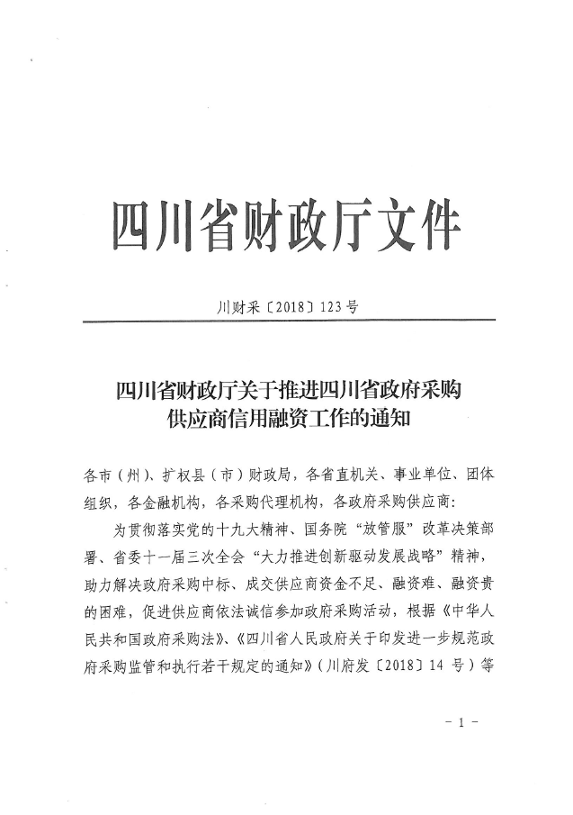
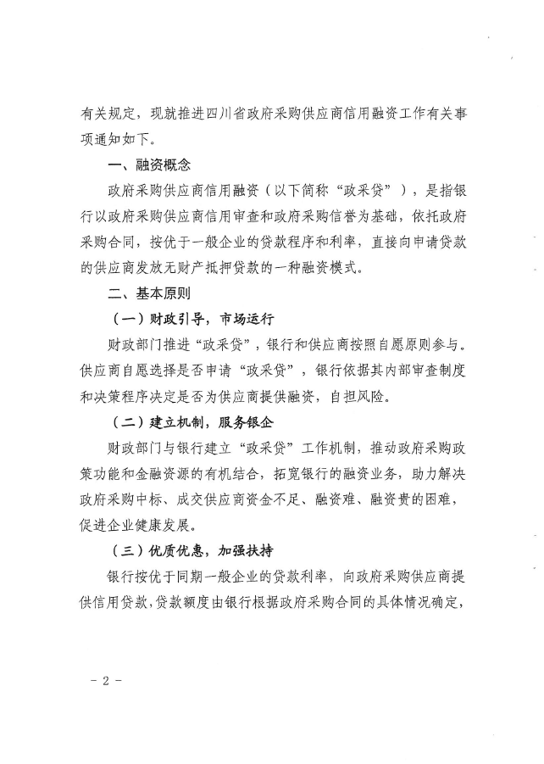
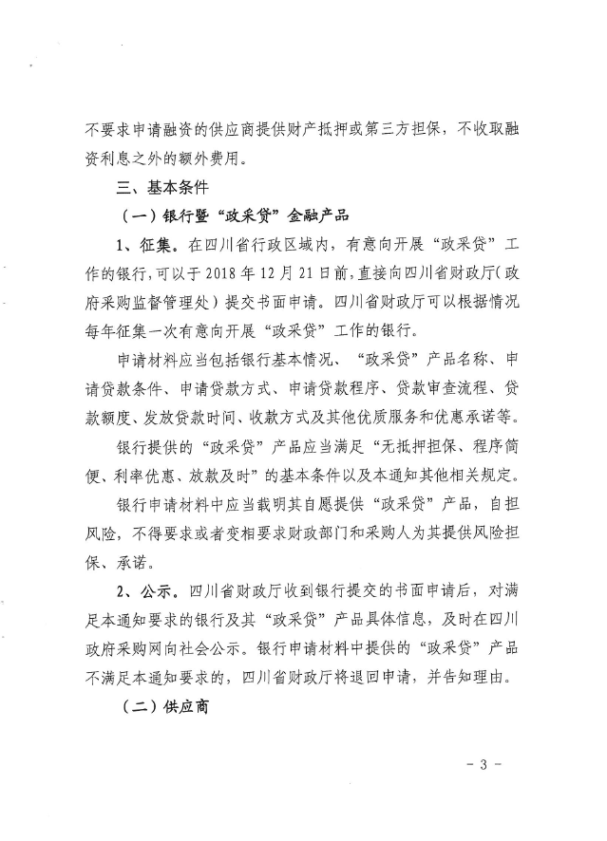
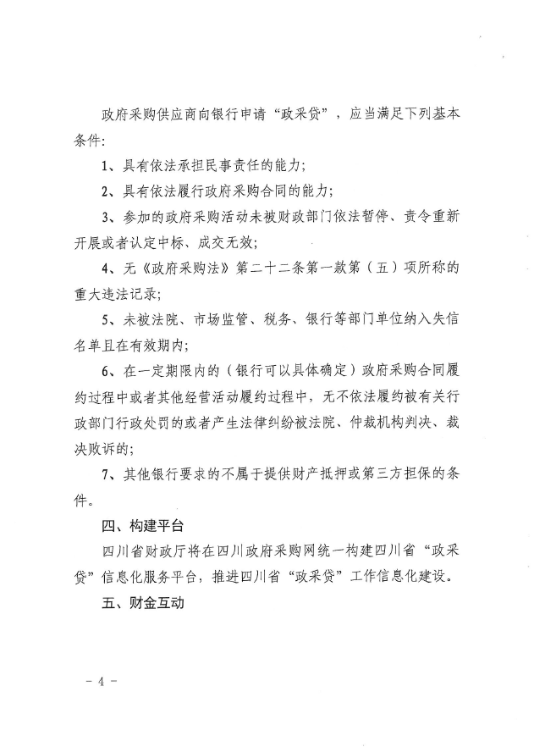
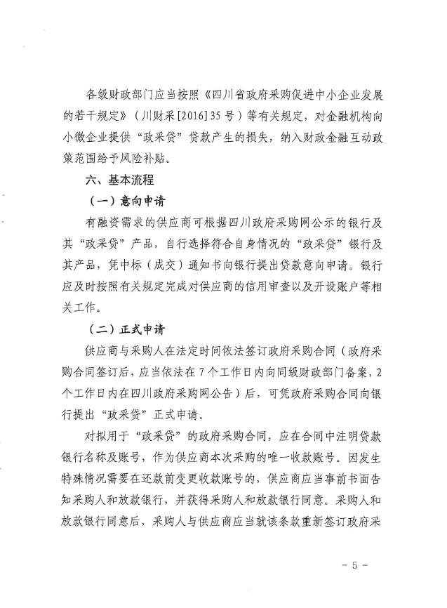
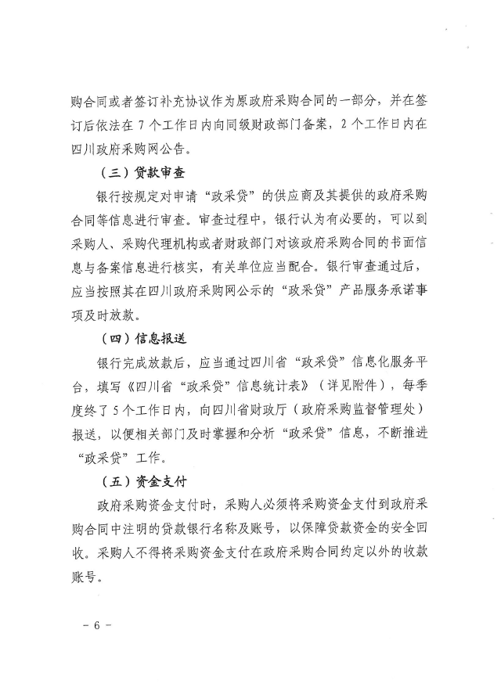
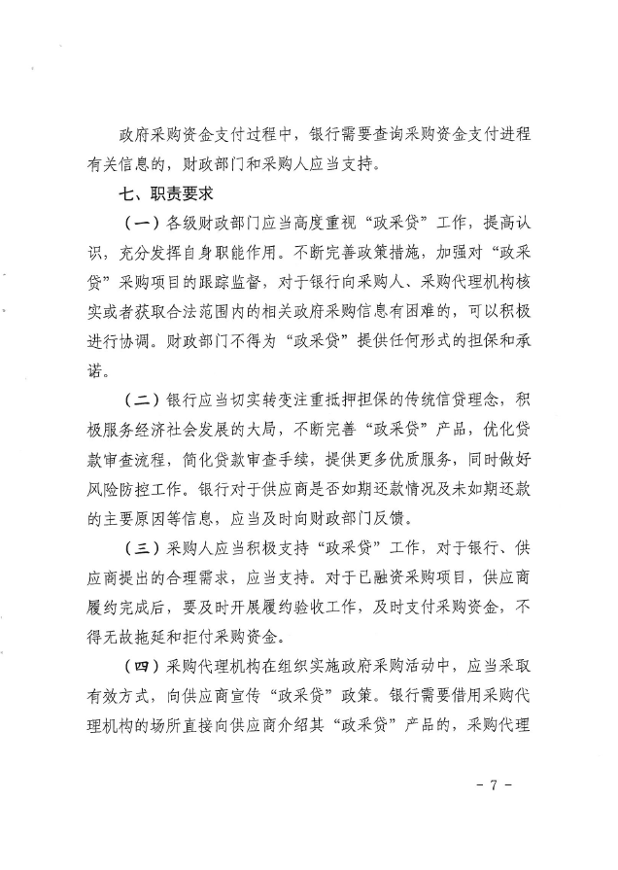
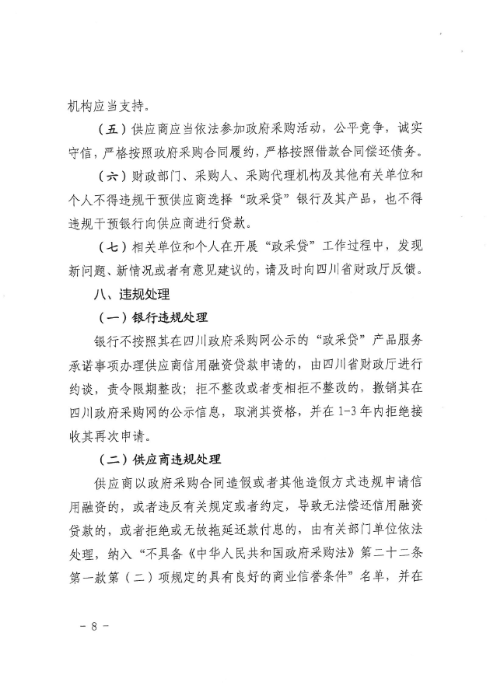
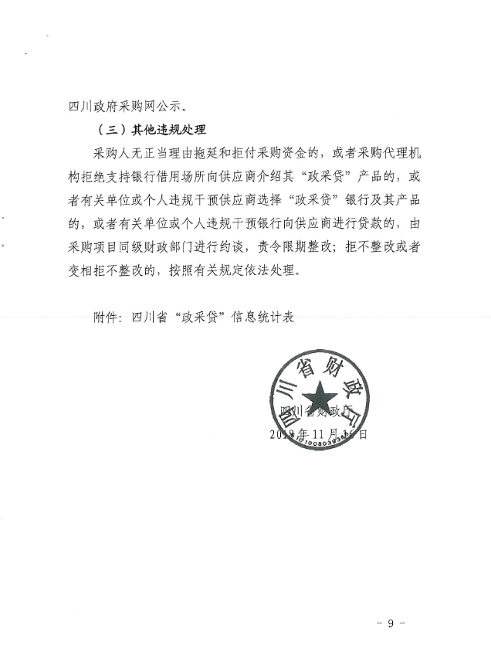
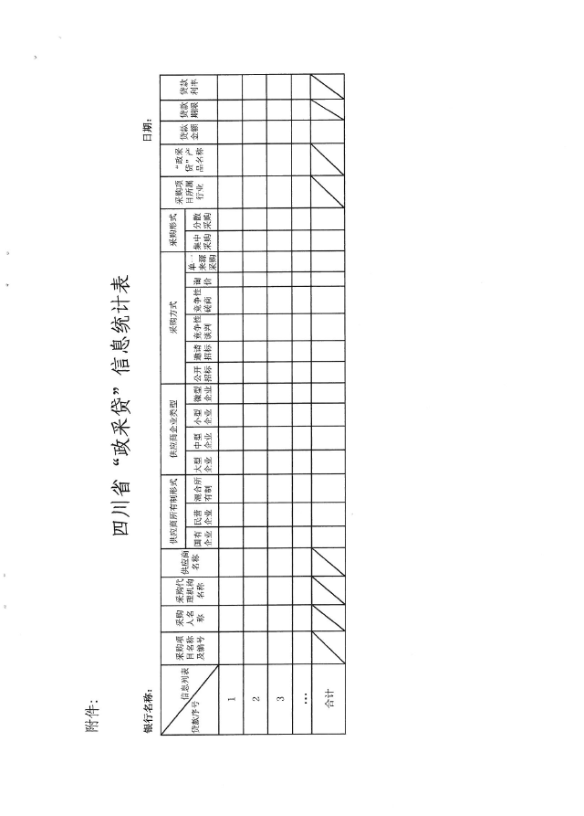

附件二：《成都市中小企业政府采购信用融资暂行办法》和《成都市级支持中小企业政府采购信用融资实施方案》




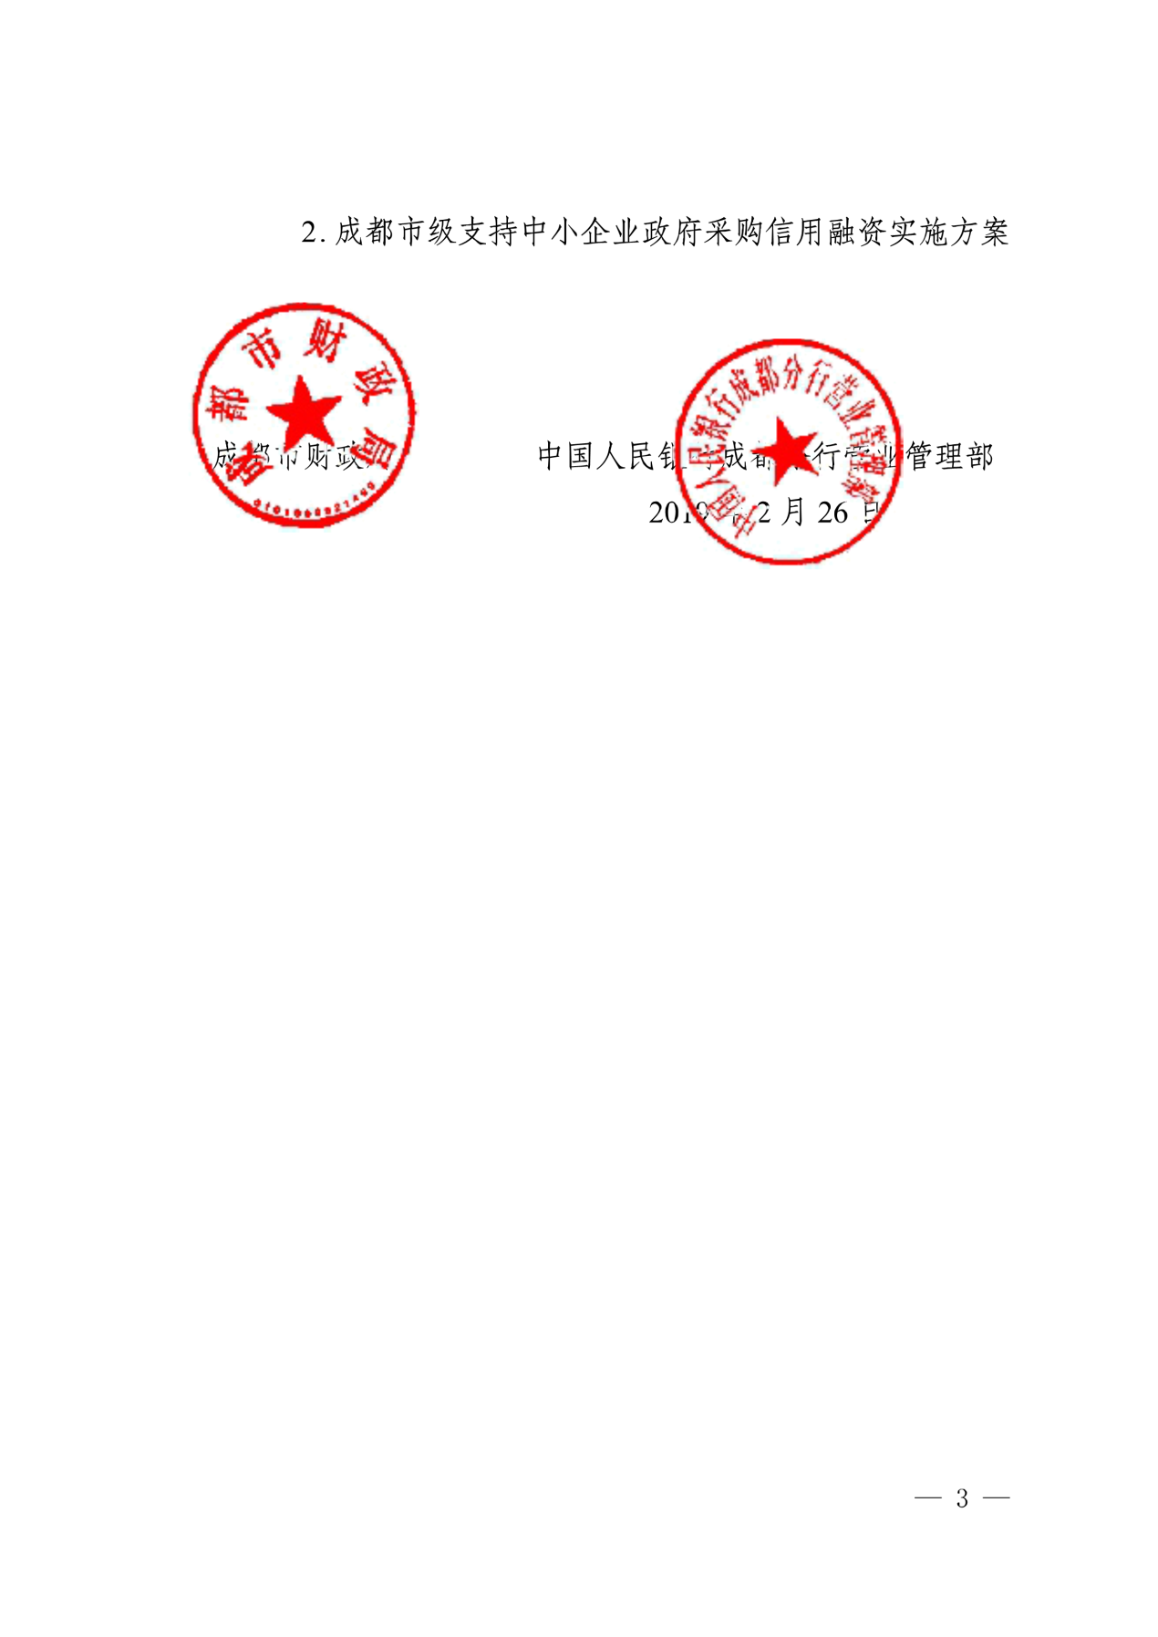













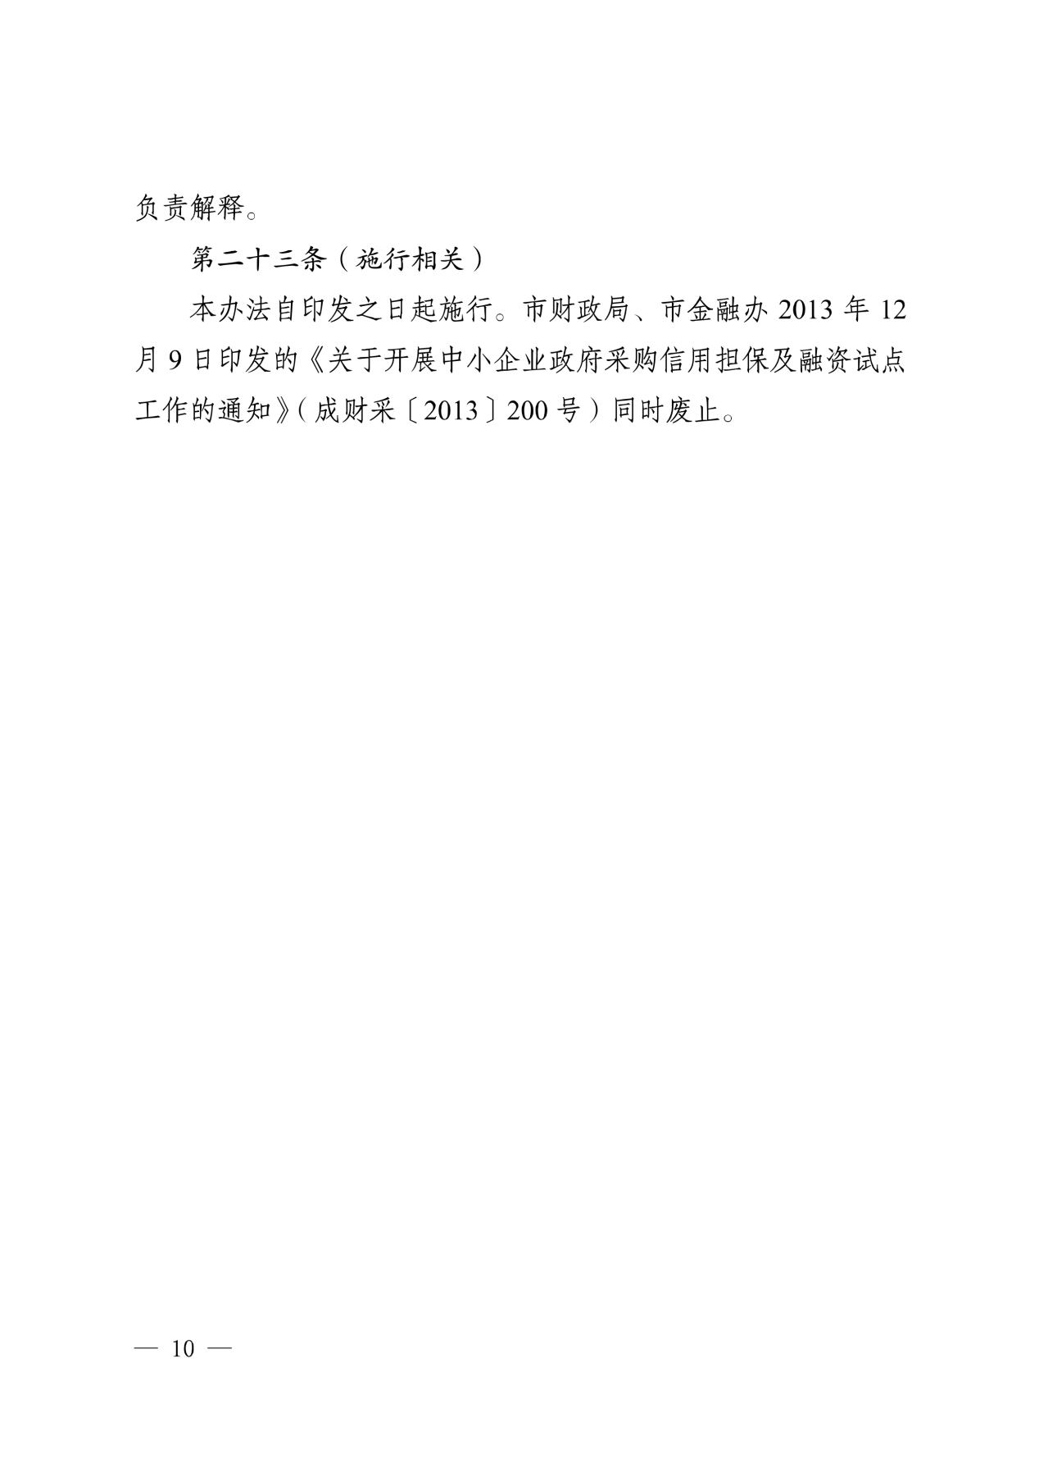









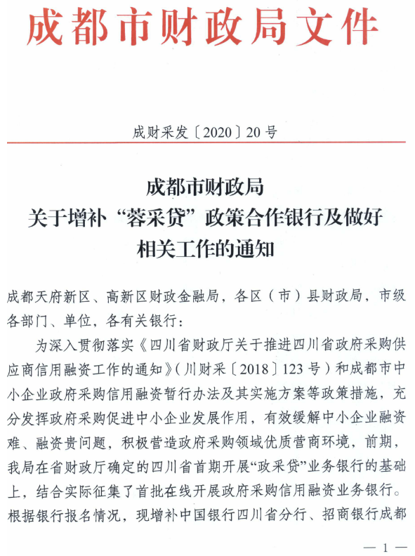
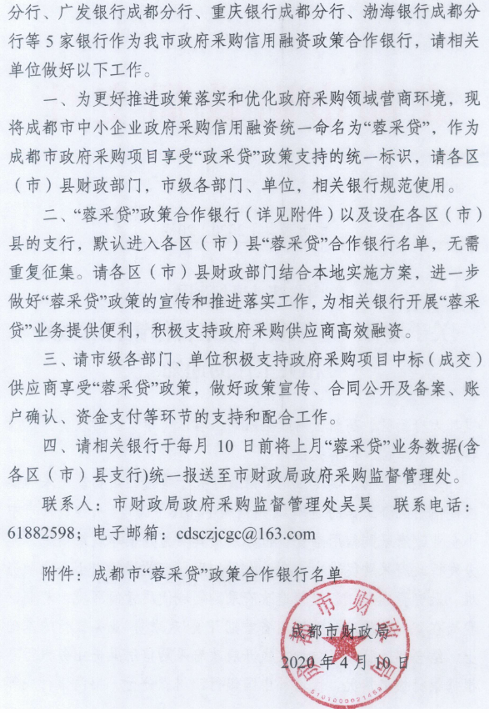
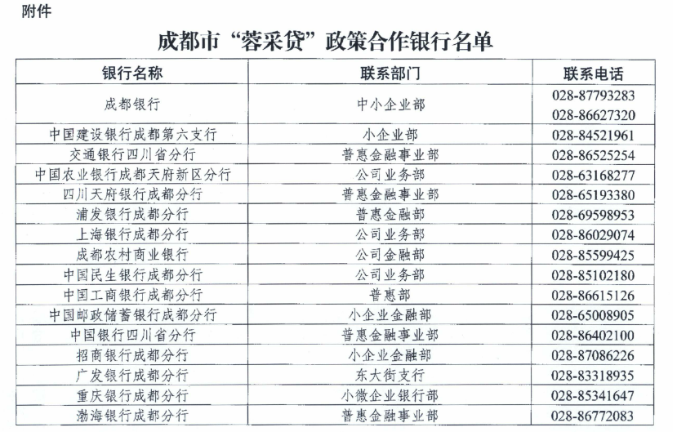

附件三：政府采购云平台使用介绍
1.输入网址：https://www.zcygov.cn
2.选择与项目对应的行政区域如：四川省-成都市-成都市本级
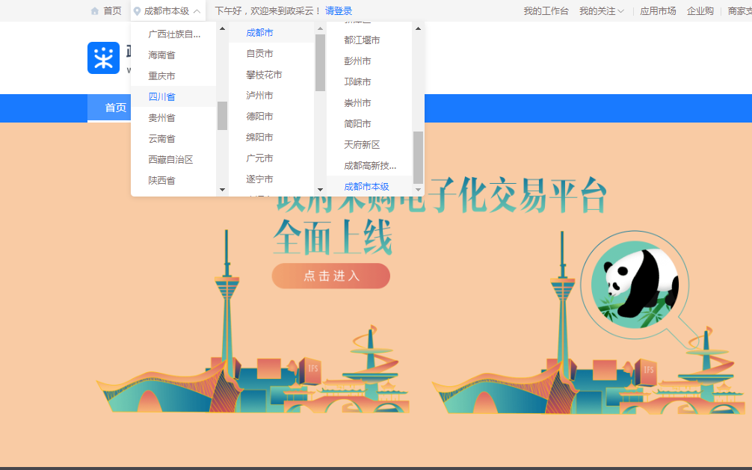

- 点击操作指南-供应商
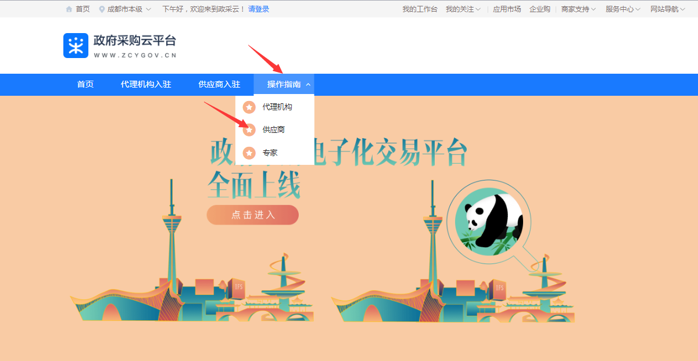
4.进入政采云供应商学习专题页面（https://edu.zcygov.cn/luban/xxzt-chengdu-gys?utm=a0017.b1347.cl50.5.0917bc90b7bb11eb807c353645758db6）
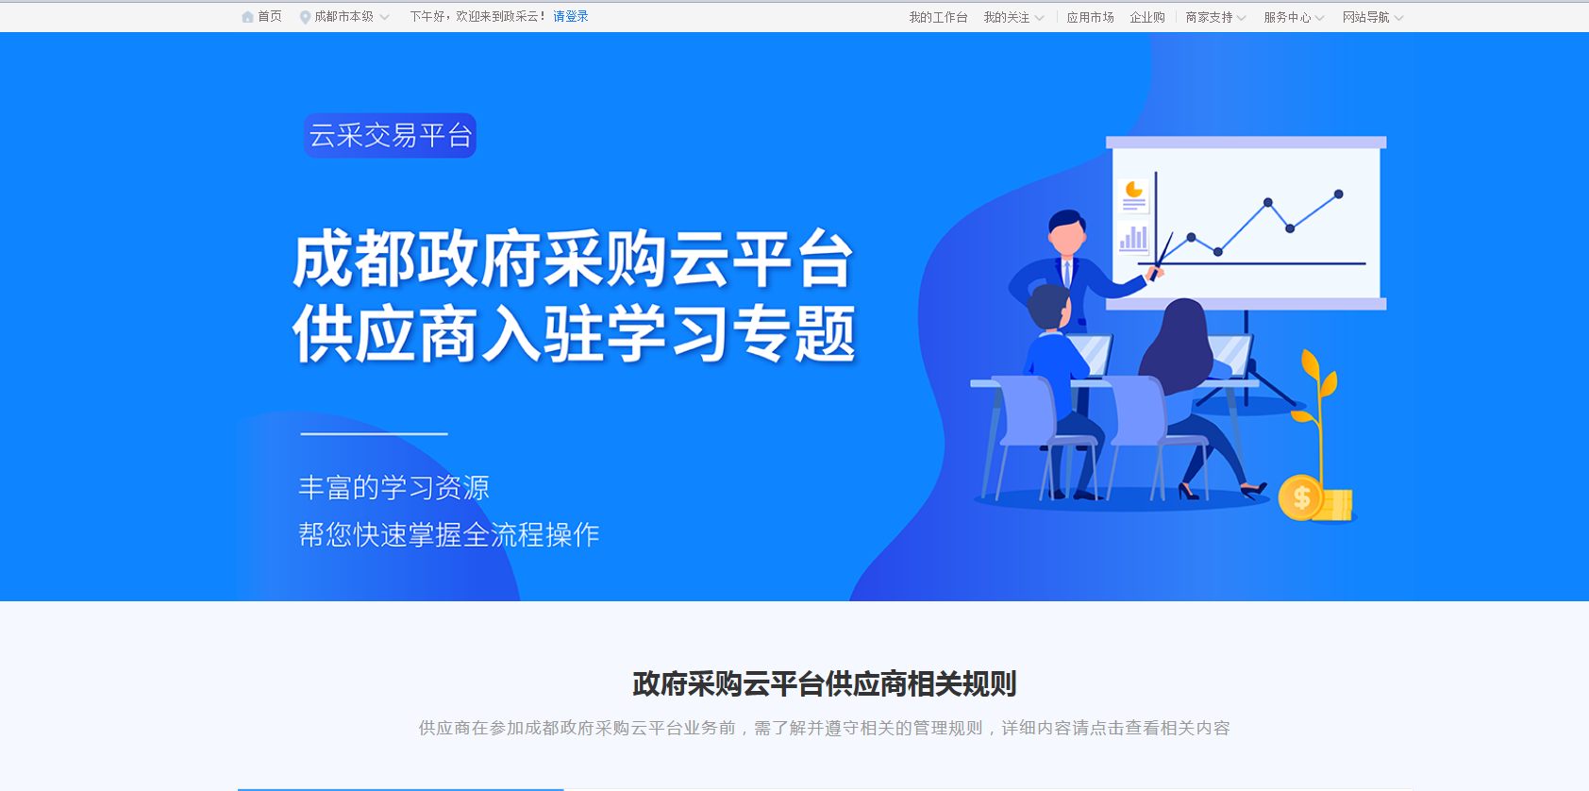
5.供应商资讯服务渠道
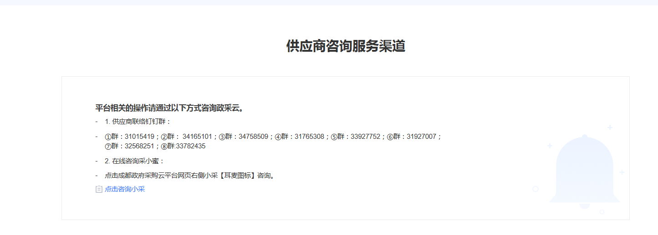
6.入驻政府采购云平台（注册）
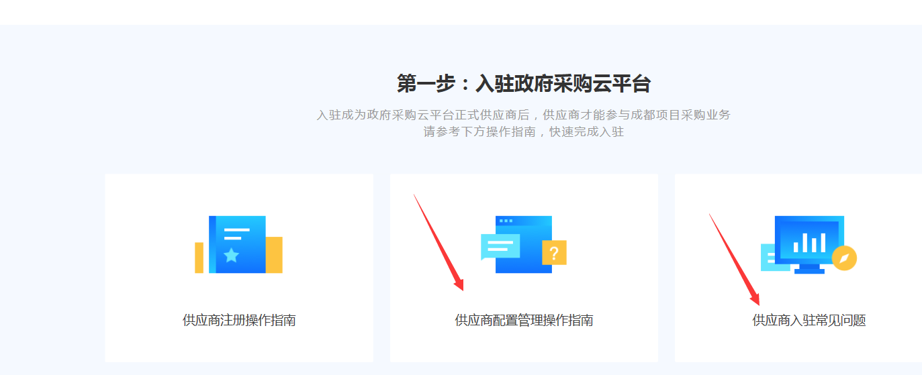
7.下载《供应商政府采购项目电子交易操作指南》
